IMPLEMENTASI DAN HAMBATAN PADA PENANGANAN PERKARA SECARA E-COURT DI PENGADILAN AGAMA BITUNG

SKRIPSI
Diajukan untuk Memenuhi Sebagian Syarat Memperoleh Gelar Sarjana dalam Program Studi Akhwal Syaksiyah pada IAIN Manado

Oleh
Rifai Akbar Putra Sapii
NIM.18.1.1004

PROGRAM STUDI AKHWAL SYAKSIYAH
FAKULTAS SYARIAH
INSTITUT AGAMA ISLAM NEGERI (IAIN)
MANADO

1444 H/ 2023 M

PERNYATAAN KEASLIAN

Yang bertanda tangan di bawah ini saya :
Nama : Rifai Akbar Putra Sapii
Nim : 18.1.1.004
Program : Sarjana (S-1)
Institusi : IAIN Manado
dengan sungguh-sungguh menyatakan bahwa skripsi ini secara keseluruhan adalah hasil penelitian atau karya saya sendiri, kecuali bagian-bagian yang dirujuk dari sumbernya.

Manado, 23 Januari 2023
Saya Yang Menyatakan

(Rifai Akbar Putra Sapii)
NIM 18.1.1.004

PERSETUJUAN PEMBIMBING

Skripsi berjudul “Implementasi dan Hambatan Penanganan Perkara Secara E-Court di Pengadilan Agama Bitung”, yang ditulis oleh Rifai Akbar Putra Sapii ini telah disetujui pada tanggal 23 Januari 2023.

Oleh :
PEMBIMBING I
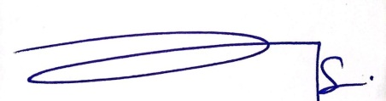
Dr. Nenden H. Suleman, SH., M.H
NIP : 197407162003122001

PERSETUJUAN PEMBIMBING
Skripsi berjudul “Implementasi dan Hambatan Penanganan Perkara Secara E-Court di Pengadilan Agama Bitung”, yang ditulis oleh Rifai Akbar Putra Sapii ini telah disetujui pada tanggal 23 Januari 2023.

Oleh :
PEMBIMBING II
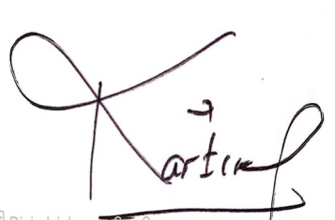
NIDN : 2019098402

PENGESAHAN TIM PENGUJI UJIAN SKRIPSI

Skripsi berjudul “Implementasi dan Hambatan pada Penanganan Perkara Secara E-court di Pengadilan Agama Bitung”. yang ditulis oleh Rifai Akbar Putra Sapii NIM : 1811004, Mahasiswa Program Studi Akhwal Syaksiyah Fakultas Syariah IAIN Manado, ini telah diuji dalam Ujian Skripsi pada tanggal 7 Maret 2023.

Tim Penguji:
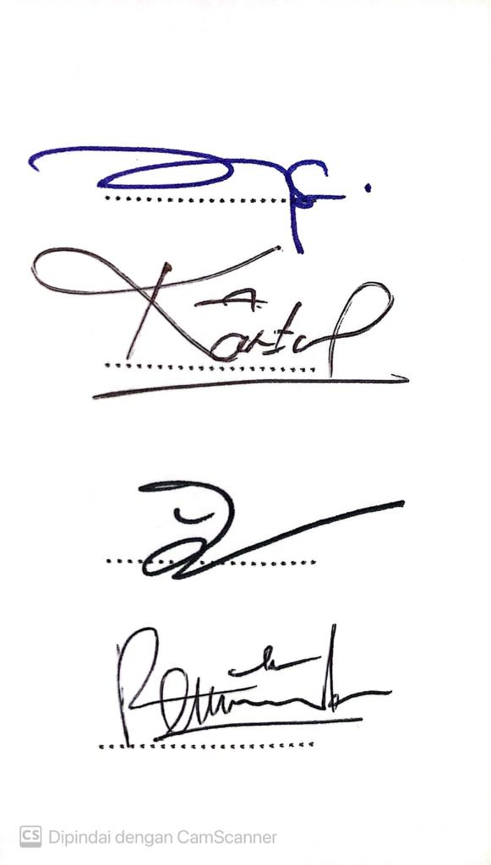

- Dr. Nenden H. Suleman, M.H (Ketua/Pembimbing I )

- Kartika Septiani Amiri, M.H (Sekretaris/Pembimbing II)

- Dr. Rosdalina Bukido, M.Hum (Penguji I)

- Rizaldy Purnomo Pedju. M.H (Penguji II)

Manado, 26 Mei 2023 Dekan
Dr. Hj. Salma, M.HI NIP.196905041994032003

TRANSLITERASI
- Transliterasi Arab-Latin IAIN Manado adalah sebagai berikut :

Konsonan Tunggal
Arab | Indonesia | Arab | Indonesia
ا | A | ط | ṭ
ب | B | ظ | ẓ
ت  ث | t  ṡ | ع  غ | ‘  G
ج | J | ف | F
ح  خ | ḥ  kh | ق  ك | Q  K
د | D | ل | L
ذ  ر | Ż  R | م  ن | M  N
ز | Z | و | W
س | S | ه | H
ش | Sy | ء | ’
ص | ṣ | ي | Y
ض | ḍ

  - Konsonan Rangkap
Konsonan rangkap, termasuk tanda syaddah, harus ditulis secara lengkap, seperti :
احمديَة : ditulis Aḥmadiyyah
شمسيَة : ditulis Syamsiyyah
  - Tā’ Marbūtah di Akhir Kata
    - Bila dimatikan ditulis “h”, kecuali untuk kata-kata Arab yang sudah terserap menjadi bahasa Indonesia:
جمهورية : ditulis Jumhūriyyah
مملكة : ditulis Mamlakah
    - Bila dihidupkan karena berangkat dari kata lain, maka ditulis “t”:
نعمة الله : ditulis Ni’matullah
زكاة الفطر : ditulis Zakāt al-Fiṭr

Vokal Pendek
Tanda fatḥah ditulis “a”, kasrah ditulis “i”, dan ḍamah ditulis “u”.

Vokal Panjang
    - “a” panjang ditulis “ā”. “i” panjang ditulis “ī” dan “u” panjang ditulis “ū”, masing-masing dengan tanda macron (⁻) diatasnya.
    - Tanda fatḥah + huruf yā’ tanpa dua titik yang dimatikan ditulis “ai”, dan fatḥah + wawū mati ditulis “au”.

Vokal-vokal Pendek Berurutan
Vokal-vokal pendek yang berurutan dalam satu kata dipisahkan dengan apostrof (‘)
أأنتم : a’antum
مؤنث : mu’annas
  - Kata Sandang Alif + Lam

Bila diikuti huruf qamariyyah ditulis al-:

الفرقان : ditulis al-Furqān
    - Bila diikuti huruf Syamsiyyah, maka al- diganti dengan huruf Syamsiyyah yang mengikutinya:
السنة : ditulis as-Sunnah

Huruf Besar
Penulisan huruf besar disesuaikan dengan EYD.

Kata dalam Rangkaian Frasa Kalimat
    - Ditulis kata per kata atau;
    - Ditulis menurut bunyi atau pengucapannya dalam rangkaian tersebut:
al-Islām Syaikh : شيخ الإسلام
asy-Syarī’ah Tāj : تاج الشريعة
التصور الإسلامي : At-Tasawwur al-Islāmī
  - Lain-lain
Kata-kata yang sudah dibakukan dalam Kamus Besar Bahasa Indonesia (KBBI) seperti kata ijmak, nas, akal, hak, nalar, paham, dsb., ditulis sebgaimana ditulis dalam kamus tersebut

ABSTRAK
Nama : Rifai Akbar Putra Sapii
NIM : 18.1.1.004
Judul : Implementasi Dan Hambatan Pada Penanganan Perkara Secara E-court Di Pengadilan Agama Bitung
Tuntutan perkembangan zaman mengharuskan adanya pelayanan administrasi perkara dan persidangan di Pengadilan yang lebih efektif dan efisien, agar seluruh sistem peradilan di Indonesia dapat terlaksana dengan baik dan seluruh sistem Peradilan khususnya Peradilan perdata juga dapat terlaksana dengan baik. Dalam menghadapi tuntutan perkembangan zaman dan mencapai Pengadilan yang lebih efektif dan efisien, Mahkamah Agung mengeluarkan aplikasi yaitu e-Court. Aplikasi e-court diharapkan mampu meningkatkan pelayanan dalam menerima pendaftaran perkara secara online. Hadirnya aplikasi E-court menjadikan proses administrasi perkara di Pengadilan menjadi lebih ringkas, efektif dan efesien. Penelitian ini bertujuan untuk mengetahui bagaimana implementasi dan hambatan penanganan perkara secara e-court, penelitian kali ini peneliti menggunakan jenis penelitian yuridis normatif, yang mana Penelitian yuridis normatif adalah penelitian yang dilakukan berdasarkan bahan hukum utama dengan cara menelaah teori-teori, konsep-konsep, asas-asas hukum serta peraturan perundang-undangan yang berhubungan dengan penelitian kali ini. Penelitian kali ini juga dilakukan dengan menggunakan pendekatan lapangan, yang mana pendekatan lapangan merupakan suatu pendekatan dalam penelitian yang dilaksanakan secara sistematis dengan mengangkat serta mengkaji data yang diperoleh dari lapangan berupa hasil wawancara maupun observasi guna memperoleh hasil penelitian yang optimal. Pelaksanaan penanganan perkara secara e-Court di Pengadilan Agama Bitung tidak ada bedanya dengan pelaksanaan penanganan perkara secara e-Court di Pengadilan Agama yang lain, mekanisme pelaksanaan penanganan perkara secara e-Court ini sesuai dengan peraturan yang berlaku. Implementasi penanganan perkara secara online tidak selamanya berjalan dengan lancar, dalam mengimplementasikan e-Court di Pengadilan Agama Bitung masih terdapat hambatan yang terjadi.
Kata kunci : Implementasi, E-court, Pelayanan Publik
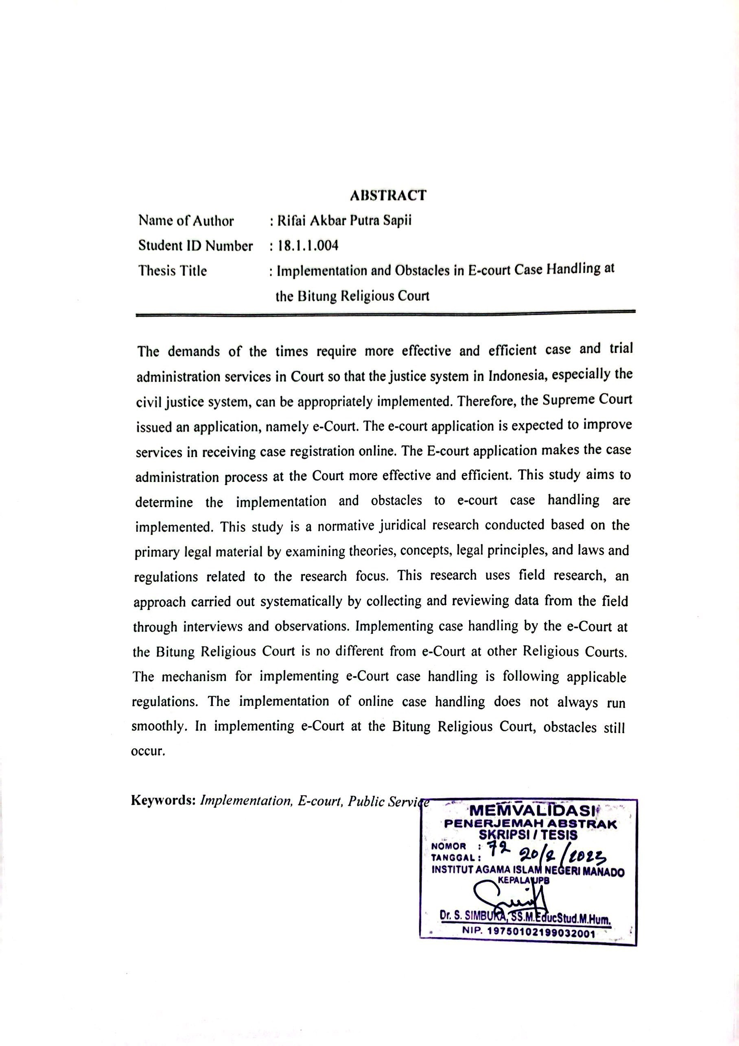

KATA PENGANTAR
بِسْمِ اللّهِ الرَّحْمَنِ الرَّحِيْمِ
Puji syukur sedalam-dalamnya atas segala limpahan Rahmat, karunia serta nikmat Allah swt yang tak ternilai dan tak pernah terputus diberikan kepada hambanya-Nya. Karena atas berkat Rahmat dan Hidayah-Nya sehingga peneliti dapat menyelesaikan Skripsi ini. Shalawat serta salam semoga selalu tercurahkan kepada Nabi Muhammad saw. Beserta keluarganya, sahabatnya, dan Insya Allah curahan rahmatnya akan sampai kepada kita selaku umatnya diakhir zaman.
Penelitian Skripsi yang berjudul “Implementasi dan Hambatan Pada Penanganan Perkara Secara E-court di Pengadilan Agama Bitung”. ini dimaksudkan untuk memenuhi salah satu persyaratan dalam meraih gelar Sarjana Hukum (S.H) program strata 1 (S-1) pada Fakultas Syariah Program Studi Akhwalul Syakhsiyah.
Peneliti menyadari bahwa dalam proses perkuliahan sampai pada penyusunan dan penyelesaian tugas akhir Skripsi ini ada banyak pihak yang telah membantu, baik dalam hal waktu, tenaga, perhatian saran atau pendapat, informasi serta dukungan moril maupun materil. Oleh karena itu, dengan segala kerendahan hati saya menyampaikan ucapan terimakasih atas bantuan tersebut. Semoga apa yang telah diberikan menjadi suatu yang bermanfaat dan bernilai ibadah di hadapan Allah SWT. Untuk itu tanpa mengurangi rasa hormat pada semua izinkan saya menyampaikan terimakasih yang sebesar-besarnya kepada:
- Rektor Institut Agama Islam Negeri (IAIN) Manado, Delmus Puneri Salim, S.Ag., M.A., M.Res., Ph.D. Terima kasih telah memberikan kesempatan untuk saya mengemban ilmu di IAIN Manado.
- Dekan Fakultas Syariah Institut Agama Islam Negeri (IAIN) Manado, Dr. Salma, M.H.I, Wakil Dekan bidang Akademik, Dr. Drs. Naskur, M.H.I. Wakil Dekan bidang AUAK, Dr. Frangky Suleman, M.H.I. Wakil Dekan, bidang Kemahasiswaan dan Kerjasama Dr. H.Hasyim S. Lahilote, S.H., M.H.
- Ketua Program Studi AkhwalSyaksiyah Fakultas Syariah IAIN Manado, Dr, Muliadi Nur, M.H. Sekretaris Program Studi Akhwal Syaksiyah Fakultas Syariah IAIN Manado, Rizaldy Pedju, S.H., M.H

- Dosen Penasehat Akademik Dr. Suprijati Sarib, M.Si, terima kasih untuk semua bimbingan yang telah diberikan selama ini serta sudah memberikan kemudahan kepada peneliti dalam hal menentukan judul Skripsi
- Pembimbing I, Dr. Hj. Nenden Herawaty, S.H., M.H dan pembimbing II, Kartika Septiani Amiri, S.H, M.H yang selalu memberikan arahan, bimbingan maupun masukan selama proses penyusunan skripsi ini
- Civitas Akademika IAIN Manado yang telah bersedia memberikan ilmu, kepada saya selama kuliah dan para staf Akademik dan Pegawai Fakultas Syariah IAIN Manado yang telah membantu dalam proses administrasi.
- Perpustakaan Intitut Agama Islam Negeri Manado yang telah membantu peneliti dalam pencarian referensi baik dalam proses perkuliahan dan proses penyelesaian skripsi ini
- Kedua orang tua, Kahar Sapii dan Anie Laija yang selalu memberikan dukungan baik materil maupun moril kepada peneliti serta selalu mendoakan untuk kemudahan dalam proses penyelesaian tugas akhir ini, dan juga kepada kakak peneliti Fina Ekawati, S.E dan Fani Alfionita Sapii, S.H yang juga turut serta membantu penulis dalam proses penyusunan skripsi ini.
- Ketua Pengadilan Agama Bitung, Masita Olii, S.H.I, M.H yang juga memberikan doa serta motivasi kepada penulis agar bisa secepatnya menyelesaikan studi.
- Bank Indonesia Kantor Perwakilan Wilayah Sulawesi Utara yang telah memberikan beasiswa selama 4 semester kepada peneliti sehingga peneliti sangat terbantu dalam proses menyelesaikan studi ini.
- Teman-teman Generasi Baru Indonesia (GENBI) Sulawesi Utara dan Komisariat IAIN Manado yang telah membersamai juga
- Teman-teman kelas Akhwal Syaksiyah 18 yang selalu mendukung dan mensupport peneliti
- Teman-teman dekat peneliti, Dwiyana, Larashaty, Dwiki, Erisa, Anisa, Nurul, Cantika, Andika, Dilla, Vhya, Wahyudi, yang selalu membersamai peneliti.
- Semua pihak yang mendukung, rekan dan sahabat yang sudah membantu peneliti dalam penyelesaian studi terutama dalam penyelesaian skripsi ini yang tidak bisa peneliti sebutkan satu persatu.
Semoga Skripsi ini dapat bermanfaat bagi para pembacanya dan semoga pula segala partisipasinya akan memperoleh imbalan yang berlipat ganda dari Allah swt

Manado, 5 Januari 2023
Peneliti
(Rifai Akbar Putra Sapii)
NIM. 18.1.1.004
.

DAFTAR ISI
HALAMAN JUDUL i
PERNYATAAN KEASLIAN ii
PERSETUJUAN PEMBIMBING iii
PENGESAHAN TIM PENGUJI SKRIPSI …………………………………………..v
TRANSLITERASI vi
ABSTRAK ix
KATA PENGANTAR xi
DAFTAR ISI ………………………………………………………………………xiv
DAFTAR GAMBAR………………………………………………………………..xvi
BAB I PENDAHULUAN 1
A. Latar Belakang…………………………………………………………..1
B. Identifikasi Masalah ...…………………………………………………..5
C. Fokus Masalah...………………………………………………………………..6
D. Rumusan Masalah...……………………………………………………..6
E. Tujuan Penelitian………………………………………………………...6
F. Manfaat Penelitian 6
1. Manfaat Teoritis………………………………………………….......6
2. Manfaat Praktis 7
G. Definisi Operasional 7
1. Peradilan Agama 7
2. E-court 7
H. Penelitian Relevan ………………………..……………………………7
BAB II KAJIAN TEORITIS 11
A. Implementasi 11
B. Tinjauan Umum Peradilan Agama di Indonesia……...…….………….12
C.Tinjauan Umum E-court 20
D.Asas-Asas Penyelenggaraan Kekuasaan Kehakiman di Indonesia 34
E. Asas-Asas Dalam Peradilan Agama 35
F. Asas Kepastian Hukum 40
G. Teori Keadilan 42
H. Teori Kewenangan ………………………………………………...….45
BAB III METODE PENELITIAN 47
A. Jenis Penelitian 47
B. Lokasi Penelitian 47
C. Sumber Data Penelitian 48
D. Teknik Pengumpula Data 48
E. Teknik Analisis Data 49
BAB IV HASIL PENELITIAN 51
1. Implementasi Penanganan Perkara Secara E-court 54
2. Hambatan Penanganan Perkara Secara E-court 61
BAB V PENUTUP 66
A. Kesimpulan 66
B. Saran 67
DAFTAR PUSTAKA 68
LAMPIRAN……………………………………………………………………….. 72
DAFTAR RIWAYAT HIDUP………………………………………………………78

DAFTAR GAMBAR
Gambar 1. Surat Izin Penelitian ………………………………………………….....73
Gambar 2. Pengadilan Agama Bitung ………………………………………......….74
Gambar 3. Wawancara Dengan Ketua PA Bitung ………………………………....74
Gambar 4. Wawancara Dengan Ketua PA Bitung ………………………………....74
Gambar 5. Wawancara Dengan Panitera Pengganti PA Bitung ……………………75
Gambar 6. Wawancara Dengan Panitera Pengganti PA Bitung …………………....75
Gambar 7. SK Pembimbing Skripsi ………………………………………………...76
Gambar 8. Halaman Utama E-court ……………………………………………..…77

BAB I
PENDAHULUAN
- Latar Belakang

Keberadaan Peradilan Agama sebagai Peradilan Islam restriktif berdampak pada akses keadilan bagi umat Islam. Dengan demikian, Undang-Undang Nomor 50 Tahun 2009, perubahan kedua atas Undang-Undang Nomor 7 Tahun 1989 tentang Peradilan Agama, menjadi tonggak supremasi hukum Peradilan Agama di Indonesia. Sumber hukum peradilan agama pada umumnya meliputi sumber hukum materiil yang bersumber dari hukum Islam dan hukum materil yang diatur dalam Undang-Undang Nomor 50 Tahun 2009, Perubahan Kedua atas Undang-undang Nomor 7 Tahun 1989 tentang Peradilan Agama, dan sumber resmi hukum adalah sumber hukum Terdiri dari hukum perundang-undangan, hukum adat, hukum yurisprudensi, hukum agama dan hukum adat dan disebut hukum positif. Kekuasaan memeriksa, mengadili, dan menyelesaikan perkara pada tingkat pertama di kalangan umat Islam merupakan tugas pengadilan agama berdasarkan kekuasaan relatif dan absolut.

Tuntutan perkembangan zaman mengharuskan adanya pelayanan administrasi perkara dan persidangan di Pengadilan yang lebih efektif dan efisien, agar seluruh sistem Peradilan di Indonesia dapat terlaksana dengan baik dan seluruh sistem Peradilan khususnya Peradilan perdata juga dapat terlaksana dengan baik. Dalam menghadapi tuntutan perkembangan zaman dan mencapai Pengadilan yang lebih efektif dan efisien, Mahkamah Agung mengeluarkan aplikasi yaitu e-Court. Aplikasi e-Court ini merupakan implementasi dari Peraturan Mahkamaha Agung Nomor 01 Tahun 2019 Tentang Administrasi Perkara dan Persidangan di Pengadilan Secara Elektronik. E-Court adalah instrumen Pengadilan sebagai bentuk pelayanan terhadap masyarakat dalam hal pendaftaran perkara secara online, pembayaran secara online, mengirim dokumen persidangan (Replik, Duplik, Kesimpulan, Jawaban) dan

pemanggilan secara online. Aplikasi e-court diharapkan mampu meningkatkan pelayanan dalam menerima pendaftaran perkara secara online dimana masyarakat akan menghemat waktu dan biaya saat melakukan pendaftaran.
E-court telah mempunyai payung hukum yang tertuang mulai dari UUD 1945 Pasal 24 ayat 2 menyatakan kekuasaan kehakiman dilakukan oleh sebuah Mahkamah Agung dan badan peradilan yang berada di bawahnya dalam lingkungan peradilan umum, lingkungan peradilan agama, lingkungan peradilan militer, lingkungan peradilan tata usaha negara, dan oleh sebuah Mahkamah Konstitusi., kemudian Undang-Undang Nomor 50 Tahun 2009 tentang Peradilan Agama dan Pasal 2 Undang-Undang Nomor 48 Tahun 2009. Dasar hukum e-court terdapat juga pada Peraturan Mahkamah Agung RI, PERMA Nomor 3 Tahun 2018 tentang Administrasi di Pengadilan Secara Elektronik kemudian disempurnakan menjadi PERMA Nomor 1 Tahun 2019 tentang Administrasi Perkara dan Persidangan di Pengadilan Secara Elektronik dan Surat Keputusan Ketua Mahkamah Agung (SK KMA) Nomor 129/KMA/SK/VIII/2019 tentang Petunjuk Teknis Administrasi Perkara dan Persidangan di Pengadilan Secara Elektronik.
Peraturan tersebut diketahui bahwa aplikasi tersebut dibentuk dengan beberapa pertimbangan., diantaranya dilatar belakangi oleh Pasal 2 ayat (4) Undang-Undang Nomor 48 Tahun 2009 tentang Kekuasaan Kehakiman yang menyebut bahwa: “Pengadilan membantu mencari keadilan dan berusaha mengatasi segala hambatan dan rintangan untuk dapat tercapainya peradilan yang sederhana, cepat, dan biaya ringan”.
Proses berperkara secara manual di Pengadilan Agama yaitu pihak berperkara datang ke Pengadilan dengan membawa surat gugatan atau permohonan, Pihak berperkara menghadap petugas Meja Pertama dan menyerahkan surat gugatan atau permohonan, 4 (empat) rangkap. Untuk surat gugatan ditambah sejumlah Tergugat.
Petugas Meja Pertama (dapat) memberikan penjelasan yang dianggap perlu berkenaan dengan perkara yang diajukan dan menaksir panjar biaya perkara yang kemudian ditulis dalam Surat Kuasa Untuk Membayar (SKUM). Besarnya panjar biaya perkara diperkirakan harus telah mencukupi untuk menyelesaikan perkara tersebut, didasarkan pada pasal 182 ayat (1) HIR. Petugas Meja Pertama menyerahkan kembali surat gugatan atau permohonan kepada pihak berperkara disertai dengan Surat Kuasa Untuk Membayar (SKUM) dalam rangkap 3 (tiga). Pihak berperkara menyerahkan kepada pemegang kas (KASIR) surat gugatan atau permohonan tersebut dan Surat Kuasa Untuk Membayar (SKUM). Pemegang kas menyerahkan asli Surat Kuasa Untuk Membayar (SKUM) kepada pihak berperkara sebagai dasar penyetoran panjar biaya perkara ke bank. Pihak berperkara datang ke loket layanan bank dan mengisi slip penyetoran panjar biaya perkara. Pengisian data dalam slip bank tersebut sesuai dengan Surat Kuasa Untuk Membayar (SKUM), seperti nomor urut, dan besarnya biaya penyetoran. Kemudian pihak berperkara menyerahkan slip bank yang telah diisi dan menyetorkan uang sebesar yang tertera dalam slip bank tersebut. Setelah pihak berperkara menerima slip bank yang telah divalidasi dari petugas layanan bank, pihak berperkara menunjukkan slip bank tersebut dan menyerahkan Surat Kuasa Untuk Membayar (SKUM) kepada pemegang kas. Pemegang kas setelah meneliti slip bank kemudian menyerahkan kembali kepada pihak berperkara. Pemegang kas kemudian memberi tanda lunas dalam Surat Kuasa Untuk Membayar (SKUM) dan menyerahkan kembali kepada pihak berperkara asli dan tindasan pertama Surat Kuasa Untuk Membayar (SKUM) serta surat gugatan atau permohonan yang bersangkutan. Pihak berperkara menyerahkan kepada petugas Meja Kedua surat gugatan atau permohonan sebanyak jumlah tergugat ditambah 2 (dua) rangkap serta tindasan pertama Surat Kuasa Untuk Membayar (SKUM). Petugas Meja Kedua mendaftar/mencatat surat gugatan atau permohonan dalam register bersangkutan serta memberi nomor register pada surat gugatan atau permohonan tersebut yang diambil dari nomor pendaftaran yang diberikan oleh pemegang kas. Petugas Meja Kedua menyerahkan kembali 1 (satu) rangkap surat gugatan atau permohonan yang telah diberi nomor register kepada pihak berperkara. Pihak/ pihak-
pihak berperkara akan dipanggil oleh jurusita/ jurusita pengganti untuk menghadap ke persidangan setelah ditetapkan Susunan Majelis Hakim dan hari sidang pemeriksaan perkaranya.
Sedangkan untuk berperkara secara e-Court di Pengadilan Agama, e-Court didalamnya tersedia 4 (empat) layanan/fitur, yaitu e-Filing adalah pendaftaran perkara online dilakukan setelah terdaftar sebagai pengguna terdaftar dengan memilih Pengadilan Negeri, Pengadilan Agama, atau Pengadilan TUN yang sudah aktif melakukan pelayanan e-Court. Semua berkas pendaftaran dikirim secara elektronik melalui aplikasi e-Court Makamah Agung RI. Kemudian ada e-Payment adalah pendaftar akan secara otomatis mendapatkan Taksiran Panjar Biaya (e-SKUM) dan Nomor Pembayaran (Virtual Account) yang dapat dibayarkan melalui saluran elektronik (Multi Channel) yang tersedia. Selanjutnya e-Summon adalah Panggilan sidang dan Pemberitahuan Putusan disampaikan kepada para pihak melalui saluran elektronik ke alamat email para pihak serta informasi panggilan tersebut bisa dilihat pada aplikasi e-Court. Layanan yang terakhir ada e-Litigasi merupakan aplikasi mendukung dalam hal persidangan secara elektronik (online) sehingga dapat dilakukan pengiriman dokumen persidangan seperti Replik, Duplik, Jawaban dan Kesimpulan secara elektronik
E-court adalah aplikasi yang digunakan untuk memproses gugatan, gugatan sederhana, bantahan permohonan, pembayaran biaya perkara, melakukan panggilan sidang dan pemberitahuan, persidangan, putusan dan upaya hukum secara elektronik serta layanan aplikasi perkara lainnya yang ditetapkan Mahkamah Agung, yang terintegrasi dan tidak terpisahkan dengan Sistem Informasi Penelusuran Perkara.
Hadirnya aplikasi E-court yang dibuat oleh Mahkamah Agung berdasarkan PERMA Nomor 1 Tahun 2019 tentang Administrasi Perkara dan Persidangan di Pengadilan Secara Elektronik menjadikan proses administrasi perkara di Pengadilan menjadi lebih ringkas, efektif dan efesien karena berkas perkara dapat disampaikan secara elektronik dalam hal ini meringkas beberapa proses persidangan yang hanya
bersifat pertukaran dokumen. Hal ini merupakan kemudahan yang diberikan oleh Mahkamah Agung kepada masyarakat pencari keadilan.
Adanya sistem pendaftaran perkara dan peradilan elektronik ini diharapkan dapat memudahkan masyarakat yang berperkara di pengadilan, apalagi bukan hanya pengguna terdaftar atau advokat saja yang dapat beracara di pengadilan secara online, tetapi ada juga pengguna lainnya seperti BUMN, kejaksaan sebagai pengacara Negara, badan hukum, maupun perorangan, sehingga masyarakat pada umumnya dapat melakukannya secara mandiri dan dapat memudahkan masyarakat dalam beracara di pengadilan.
Dalam penerapan aplikasi e-court terdapat beberapa faktor lain disamping aplikasi e-court yaitu ketersediaan alat-alat elektronik seperti komputer, smartphone, kemudian ketersediaan jaringan internet di lingkungan pengadilan, dan pemahaman para pegawai pengadilan mengenai aplikasi e-court.
Dalam penerapannya di Pengadilan Agama Bitung teradapat beberapa hambatan atau kendala dalam menggunakan aplikasi e-court, yaitu masyarakat pencari keadilan dalam hal ini pengguna lain masih belum mengetahui atau kurangnya pemahaman dalam hal menggunakan aplikasi e-court ini, kemudian server e-court terkadang tidak dapat diakses dikarenakan pembaharuan sistem dari pusat dimana teknologi yang seharusnya bertujuan untuk mempermudah dalam mengerjakan sesuatu atau untuk mencapai tujuan tertentu, akan tetapi hal tersebut tidak selamanya menjadi kenyataan atau masih terdapat kekurangan dalam implementasinya, dan juga masih terdapat beberapa hambatan-hambatan yang lain dalam penerapan e-Court di Pengadilan Agama Bitung.
Berdasarkan uraian diatas penulis tertarik meneliti permasalahan ini secara mendalam guna mencari jawaban yang valid atas permasalahan ini, sehingga penelitian ini berjudul “Implementasi dan Hambatan Pada Penanganan Perkara Secara E-court di Pengadilan Agama Bitung ” sebagai tugas akhir dibangku kuliah pada Fakultas Syariah Institut Agama Islam Negeri Manado.
- Identifikasi Masalah

Berdasarkan latar belakang masalah di atas maka di identifikasikan masalah sebagai berikut :
- Masyarakat belum mengetahui tentang aplikasi e-court
- Jaringan membuat sering kali server tidak masuk dalam waktu tertentu
- Dalam penerapan aplikasi e-court masih terdapat hamabatan-hambatan yang terjadi
- Fokus Masalah
Berdasarkan identifikasi maslah di atas maka fokus masalah yang diangkat pada penelitian ini sebagai berikut :
- Prosedur pelaksanaan aplikasi E-court
- Hambatan yang terjadi pada saat pelaksanaan penanganan perkara melalui E-court
- Rumusan Masalah
Berdasarkan batasan masalah di atas maka rumusan masalah yang dirumuskan pada penelitian kali ini adalah :
- Bagaimana implementasi penanganan perkara secara e-court di Pengadilan Agama Bitung ?
- Bagaimana hambatan pada saat penanganan perkara secara e-court di Pengadilan Agama Bitung ?
- Tujuan Penelitian

Tujuan penelitian berdasarkan rumusan masalah yang telah dirumuskan kali ini adalah untuk mengetahui bagaimana implementasi E-court yang dilaksanakan oleh Pengadilan Agama Bitung dan bagaimana hambatan pada saat penanganan perkara secara E-court di Pengadilan Agama Bitung.
- Manfaat Penelitian
- Manfaat Teoritis

Manfaat teoritis daripada penelitian kali ini adalah penelitian ini dapat menjadi kontribusi dalam hal keilmuan serta dapat menjadi bahan referensi bagi

para mahasiswa Fakultas Syariah ataupun masyarakat dan juga berguna untuk perkembangan ilmu pengetahuan tentang Peradilan Agama yang berkaitan dengan pelaksanaan E-court ini.
- Manfaat Praktis

Manfaat praktis penelitian kali ini nantinya dapat memberi pengetahuan serta dapat menjadi acuan dalam hal pelaksanaan pendaftaran perkara secara online atau E-court.
- Definisi Operasional
- Peradilan Agama
Peradilan Agama merupakan salah satu pelaksana kekuasaan kehakiman bagi rakyat pencari keadilan yang beragama Islam tentang perkara perdata tertentu yang diatur dalam Undang-undang. Peradilan Agama menjadi salah satu lembaga pelaksana kekuasaan kehakiman di Indonesia yang sudah lama diakui keberadaannya dan ditetapkan menjadi Peradilan Negara yang posisinya sama dengan Peradilan Umum, Peradilan Tata Usaha Negara, dan Peradilan Militer. Hal ini sebagaimana diatur pada Undang-Undang Nomor. 14 Tahun 1970 Pasal 10 ayat (1) tentang Ketentuan Pokok Kekuasaan Kehakiman.
- E-court
E-Court adalah sebuah instrument pengadilan sebagai bentuk pelayanan terhadap masyarakat dalam hal pendaftaran perkara secara online, pembayaran secara online, mengirim dokumen persidangan (replik, duplik, kesimpulan, jawaban) dan pemanggilan secara online. Aplikasi e-court diharapkan mampu meningkatkan pelayanan dalam menerima pendaftaran perkara secara online dimana masyarakat akan menghemat waktu dan biaya saat melakukan pendaftaran perkara
- Penelitian Relevan

Dalam penyusunan ini diperlukan berbagi dukungan teoritis dari berbagai sumber atau referensi terkait rencana penelitian. Sebelum melakukan penelitian penulis telah mengkaji tentang karya ilmiah yang berkaitan dengan pembahasan penelitian yang terkait dengan judul sebagai berikut :
- Baiq Paridah, “Implementasi dan dampak e-Court (electronics justice system) terhadap advokat dalam proses penyelesaian perkara di pengadilan negeri selong”. Hasil penelitian tersebut menjelaskan pengelolaan administrasi perkara di pengadilan negeri selong secara elektronik atau yang disebut dengan e-court telah memberikan dampak langsung bagi praktik advokat di Indonesia. Kemudahan yang diberikan dalam sistem teknologi sistem pelayanan e-court menjadi sebuah kebutuhan dalam proses menyelesaikan perkara di pengadilan dengan mobilitas tinggi para pihak dan para penasihat hukum (advokat). Advokat diharuskan untuk memiliki akun resmi dengan mendaftar dalam sistem e-court sehingga keberadaannya diakui secara formil. Terdapat persamaan dan perbedaan yaitu persamaanya adalah penelitian kali ini sama-sama membahas e-court, sedangkan perbedaanya adalah penelitian kali ini tidak membahas dampak e-court terhadap advokat tetapi membahas penerapan dan hambatan pada penanganan perkara dan juga peneliti terdahulu meneliti di Pengadilan Negeri Selong sedangkan peneliti kali ini meneliti di Pengadilan Agama Bitung.
- Panji Purnama, “Penerapan e-court perkara pidana sebagai salah satu upaya terwujudnya integrated judiciary dalam sistem peradilan pidana di Indonesia”. Hasil penelitian tersebut menjelaskan pengaturan praktik praktik persidangan secara elektronik melalui Peraturan Mahkamah Agung Nomor 4 Tahun 2020 Tentang Administrasi dan Persidangan Perkara Pidana di Pengadilan Secara Elektronik sudah sangat baik untuk mengisi kekosongan hukum karena itu sesuai dengan kewenangan Mahkamah Agung untuk menjalankan kekuasaan
yang merdeka untuk menyelenggarakan peradilan guna menegakkan hukum dan keadilan. Terdapat persamaan dan perbedaan yaitu persamaannya adalah penelitian kali ini sama-sama membahas e-court, sedangkan perbedaannya adalah penelitian kali ini tidak membahas e-court perkara pidana tetapi membahas penerapan dan hambatan pada penanganan perkara.
- Zakiatul Munawaroh, “Analisi Maslahah Mursalah Terhadap Penerapan Aplikasi E-Litigasi Dalam Perkara Perceraian”. Hasil penelitian tersebut menjelaskan bahwa e-litigasi termasuk kategori maslahah al-Hajiyyat yakni merupakan kebutuhan sekunder. Artinya aplikasi e-litigasi dapat membantu pihak untuk menghemat waktu dan biaya dalam berperkara serta tidak menimbulkan mudarat yang besar. Terdapat persamaan dan perbedaan yaitu persamaannya adalah sama-sama meneliti tentang penerapan administrasi elektronik di pengadilan . Sedangkan perbedaannya adalah peneliti sebelumnya lebih memfokuskan maslahah mursalah e-litigasi sedangkan penelitian kali ini bukan hanya membahas e-litigasi saja tapi semua tahap proses administrasi elektronik dan hambatannya pada penanganan perkara di Pengadilan
- Ika Atikah, “Implementasi e-court dan dampaknya terhadap advokat dalam proses penyelesaian perkara di Indonesia”. Hasil penelitian tersebut menjelaskan Peraturan Mahkamah Agung Nomor 3 Tahun 2018 merupakan inovasi sekaligus komitmen bagi Mahkamah Agung Republik Indonesia dalam mewujudkan reformasi di dunia peradilan Indonesia (Justice reform) yang mensinergikan peran teknologi informasi (TI) dengan hukum acara (IT for Judiciary). Tidak dapat dipungkiri impelmentasi administrasi perkara di pengadilan secara elektronik (e-court) berdampak langsung bagi para advokat di Indonesia. Pasal 4 ayat 3 Perma No.3 Tahun 2018 mengatur tentang persyaratan registrasi advokat dalam berperkara melalui e-court. Terdapat persamaan dan perbedaan yaitu persamaanya adalah penelitian kali ini sama-
sama membahas e-court, sedangkan perbedaanya adalah penelitian kali ini tidak membahas dampak terhadap advokat tetapi membahas penerapan dan hambatan pada penanganan perkara.

BAB II
KAJIAN TEORITIS
- Implementasi
Implementasi menurut kamus besar Bahasa Indonesia berasal dari kata implementasi/im·ple·men·ta·si/ /impleméntasi/ yang berarti atau dapat diartikan sebagai pelaksanaan atau penerapan: pertemuan kedua ini bermaksud mencari bentuk implementasi tentang hal yang disepakati dulu.
Implementasi merupakan salah satu tahap dalam proses kebijakan publik. Biasanya implementasi dilaksanakan setelah sebuah kebijakan dirumuskan dengan tujuan yang jelas. Implementasi adalah suatu rangkaian aktifitas dalam rangka menghantarkan kebijakan kepada masyarakat sehingga kebijakan tersebut dapat membawa hasil sebagaimana yang diharapkan.
Implementasi biasanya dilakukan setelah perencanaaan sudah dianggap sempurna jadi implementasi adalah suatu tindakan atau pelaksanaan dari sebuah rencana yang sudah disusun secara matang dan terperinci. Menurut Nurdin Usman Implementasi adalah “bermuara pada aktivitas, aksi, tindakan atau adanya mekanisme suatu sistem, implemantasi bukan sekedar aktivitas, tapi suatu kegiatan yang terencana dan untuk mencapai tujuan kegiatan”.
Menurut Mulyadi, implementasi mengacu pada tindakan untuk mencapai tujuan-tujuan yang telah ditetapkan dalam suatu keputusan. Tindakan ini berusaha untuk mengubah keputusan-keputusan tersebut menjadi pola-pola operasional serta berusaha mencapai perubahan--perubahan besar atau kecil sebagaimana yang telah diputuskan sebelumnya. Implementasi pada hakikatnya juga merupakan upaya pemahaman apa yang seharusnya terjadi setelah program dilaksanakan.

Implementasi sendiri pada hakikatnya juga adalah merupakan bentuk upaya pemahaman terhadap apa yang seharusnya terjadi setelah program dilaksanakan.ataupun diterapkan
Gunn dan Hoogwood,“mengemukakan bahwa implementasi merupakan sesuatu yang sangat esensial dari suatu teknik atau masalah manajerial”. Sedangkan Menurut Meter and Horn) menekankan, “bahwa tahap implementasi tidak dimulai pada saat tujuan dan sasaran ditetapkan oleh keputusan kebijaksanaan sebelumnya; akan tetapi tahap implementasi baru terjadi atau dilaksanakan setelah proses legislatif dilalui dan pengalokasian sumber daya dan dana telah disepakati”
- Tinjauan Umum Peradilan Agama di Indonesia
- Pengertian Peradilan Agama
Kamus Bahasa Indonesia, Peradilan adalah segala sesuatu mengenai perkara Peradilan. Peradilan juga dapat diartikan suatu proses pemberian keadilan di suatu lembaga. Peradilan Agama merupakan suatu pranata sosial Hukum Islam di Indonesia. Istilah peradilan, secara etimologi berasal dari kata adil mendapatkan awalan per- dan akhiran -an, yang berarti sesuatu yang ada hubungannya dengan masalah urusan tentang adil.
Peradilan Agama adalah proses pemberian keadilan berdasarkan hukum agama Islam kepada orang-orang Islam yang dilakukan di Pengadilan Agama dan Pengadilan Tinggi Agama. Sebagai lembaga Peradilan, Peradilan Agama dalam bentuknya yang sederhana berupa tahkim, yaitu lembaga penyelesaian sengketa antara orang-orang Islam yang dilakukan oleh para ahli Agama, dan telah lama ada dalam masyarakat Indonesia yakni sejak Agama Islam datang ke Indonesia. Pada Pasal 1 Undang-Undang Republik Indonesia Nomor 50 Tahun 2009 Tentang Peradilan Agama menjelaskan bahwa Peradilan Agama merupakan salah satu pelaksana kekuasaan kehakiman bagi rakyat pencari keadilan yang beragama islam mengenai perkara perdata tertentu yang diatur dalam undang-undang ini.

Islam pun mewajibkan dengan menghadirkannya seorang juri atau Hakim saat sebuah keluarga memiliki permasalahan yang mana dimaksudkan untuk mencari kebaikan sebagaimana surah QS. An-Nisa’/4 : 35.

أَهْلِهَا مِنْ وَحَكَمًا أَهْلِهِ مِنْ حَكَمًا فَابْعَثُوا بَيْنِهِمَا شِقَاقَ خِفْتُمْ وَإِنْ
ۗ خَبِيرًا عَلِيمًا كَانَ اللَّهَ إِنَّ بَيْنَهُمَا اللَّهُ يُوَفِّقِ إِصْلَاحًا يُرِيدَا إِنْ
Terjemahnya :
“Dan jika kamu khawatirkan ada persengketaan antara keduanya, maka kirimlah seorang hakam dari keluarga laki-laki dan seorang hakam dari keluarga perempuan. Jika kedua orang hakam itu bermaksud mengadakan perbaikan, niscaya Allah memberi taufik kepada suami-isteri itu. Sesungguhnya Allah Maha Mengetahui lagi Maha Mengenal.”

Peradilan Agama juga merupakan salah satu peradilan khusus yang ada di Indonesia. Dua peradilan khusus yang lainnya ialah Peradilan Militer serta Peradilan Tata Usaha Negara, Peradilan Agama sendiri dikatakan sebagai peradilan khusus dikarenakan Peradilan Agama mengadili perkara-perkara tertentu atau mengenai golongan rakyat tertentu. Dalam hal ini, Peradilan agama hanya berwenang di bidang perdata tertentu saja, tidak untuk perkara pidana dan juga hanya untuk orang-orang Islam saja, dan dalam perkara perdata islam tertentu serta tidak mencakup seluruh perdata Islam
A Basiq Djalil mengemukakan bahwa Peradilan Agama merupakan salah satu literature resmi diantara Lembaga Peradilan atau Kekuasaan Kehakiman lainnya. Peradilan Agama adalah salah satu peradilan khusus di Indonesia. Dikatakan sebagai peradilan khusus karena Peradilan Agama mengadili perkara-perkara tertentu. Dalam hal ini wewenang Peradilan Agama hanya di bidang perdata saja dan tidak bisa menangani perkara di bidang pidana dan hanya berlaku bagi kalangann penganut agama Islam.
Peradilan Agama merupakan Peradilan Islam di Indonesia, hal tersebut dikarenakan berdasarkan jenis-jenis perkara yang ditanganinya, selanjutnya adalah
berdasarkan jenis perkara menurut Agama Islam, dirangkaikannya pula kata-kata Peradilan Islam dengan kata di Indonesia adalah karena jenis perkara yang boleh diadili tidaklah mencakup segala macam perkara berdasarkan ketentuan Peradilan Islam secara universal. Tegasnya adalah Peradilan Agama adalah Peradilan Islam limitative, yang telah disesuaikan dengan keadaan di Indonesia.
Menurut Marulak pardede seperti dikutip Taufiq Hamami Kedudukan Badan Peradilan Agama dalam Negara Hukum Republik Indonesia adala sebagai salah satu pelaksana Kekuasaan Kehakiman, dan sebagai Badan Peradilan Khusus sebagaimana halnya Peradilan Militer dan Peradilan Tata Usaha Negara, Kekuasaan Hakim yang dilaksanakannya adalah dikhususkan untuk rakyat pencari keadilan yang beragama Islam mengenai perkara perdata tertentu yang pelaksanaanya tidak dapat dilepaskan sama sekali daripada hukum a gamanya (Islam).
Diperlukannya badan peradilan agama sebagai salah satu pelaksana daripada kekuasaan kehakiman dalam negara Hukum Repubik Indonesia, karena memang merupakan bagian bagian yang tidak dapat dipisahkan dari persoalan ketentraman bagian terbesar dari bangsa Indonesia (umat Islam), akibat daripada islam sebagai agama hukum, ada bagian-bagian tertentu dalam kehidupan umat islam khusunya di Indonesia yang tidak dapatkan dilepaskan sama sekali daripada aturan hukum agamanya.
Peradilan agama merupakan sebutan yang resmi bagi salah satu di antara empat lingkungan Peradilan Negara atau Kekuasaan Kehakiman yang sah yang ada di Indonesia, tiga lingkungan Peradilan lainnya diantaranya adalah Peradilan Umum, Peradilan Militer, dan Peradilan Tata Usaha Negara. Peradilan Agama ini hanya memiliki wewenang di bidang perdata tertentu saja, pidana tidak termasuk dan juga hanya untuk orang-orang yang beragama Islam di Indonesia, akan tetapi dalam perkara-perkara perdata tertentu saja, tidak mencakup seluruh perdata Islam.
Peradilan Agama merupakan Peradilan Islam yang ada di Indonesia, hal itu dikarenakan dari jenis-jenis perkara yang diperbolehkan mengadilinya, seluruhnya merupakan jenis perkara menurut ketentuan agama Islam, dirangkaikannya kata Peradilan Islam dengan kata-kata Indonesia adalah disebabkan jenis perkara yang

diperbolehkan mengadilinya tersebut tidaklah menjangkau segala macam perkara menurut Peradilan Islam secara umum.
Dari uraian di atas dapat disimpulkan bahwa Peradilan Agama adalah salah satu dari Pengadilan Negara Indonesia yang sah, yang bersifat Peradilan Khusus, yang berwenang dalam jenis perkara persdata islam tertentu, bagi orang-orang Islam di Indonesia
Pengertian pengadilan secara khusus, yaitu suatu lembaga tempat mengadili atau menyelesaikan sengketa hukum dalam rangka kekuasaan kehakiman yang mempunyai kekuasaan absolute dan relative sesuai peraturan perundang- undangan. Dalam bahasa Arab disebut al-Mahkamah.4 Lingkungan peradilan umum terdiri dari Pengadilan Negeri sebagai pengadilan tingkat pertama dan Pengadilan Tinggi sebagai pengadilan tingkat banding dan berpuncak di Mahkamah Agung Republik Indonesia.
- Kewenangan Peradilan Agama
Wewenang (Kompetensi) Peradilan Agama diatur dalam Pasal 49 sampai dengan Pasal 53 Undang-Undang Nomor 7 Tahun 1989 tentang Peradilan Agama, sebagaimana diubah dengan Undang-Undang Nomor 3 Tahun 2006 dan terakhir diubah dengan Undang-Undang Nomor 50 Tahun 2009. Wewenang tersebut terdiri atas wewenang relatif dan wewenang absolut. Wewenang relatif Peradilan Agama merujuk pada pasal 118 HR atau Pasal 142 Rbg jo Pasal 66 dan Pasal 73 Undang-Undang Nomor 5 Tahun 2009 perubahan kedua atas Undang-Undang Nomor 7 Tahun 1989 tentang Peradilan Agama. Sedang wewenang absolut berdasarkan Pasal 49 Undang-Undang Nomor 5 Tahun 2009 perubahan kedua atas Undang-Undang Nomor 7 tahun 1989 tentang Peradilan Agama, yaitu kewenangan mengadili perkara-perkara perdata bidang : Perkawinan, Kewarisan, Wasiat, dan Hibah yang dilakukan berdasarkan hukum Islam dan Wakaf dan Sedekah.
Kewenangan relatif Pengadilan Agama merujuk kepada ketentuan Pasal 118 HIR atau Pasal 142 Rbg jo Pasal 66 dan Pasal 73 Undang-Undang Nomor 5 Tahun 2009 perubahan kedua atas Undang-Undang Nomor 7 tahun 1989. Penentuan kompetensi relatif ini beritik tolak dari aturan yang menetapkan ke Pengadilan Agama mana gugatan akan diajukan agar gugatan memenuhi syarat formal. Pasal 118 ayat 1 HIR menganut asas bahwa berwenang adalah Pengadilan ditempat
kediaman tergugat. Namun ada beberapa pengecualian yaitu tercantum dalam Pasal 118 ayat 2, ayat 3 dan ayat 4 yaitu :
- Apabila tergugat lebih dari satu, maka gugatan diajukan kepada pengadilan yang daerah hukumnya meliputi tempat kediaman salah seorang dari tergugat.
- Apabila tempat tinggal tergugat tidak diketahui, maka gugatan diajukan kepada pengadilan di tempat tinggal penggugat.
- Apabila gugatan mengenai benda tidak bergerak, maka gugatan diajukan kepada peradilan di wilayah hukum dimana barang tersebut terletak
- Apabila ada tempat tinggal yang dipilih dengan satu akta, maka gugatan dapat diajukan kepada pengadilan tempat tinggal yang dipilih dalam akta tersebut.
Kewenagan absolut merupakan kewenangan pengadilan yang berhubungan dengan jenis perkara atau jenis pengadilan atau tingkat pengadilan dalam perbedaanya adalah jenis perkara atau jenis pengadilan atau tingkatan pengadilan lainnya. Kekuasaan absolut Pengadilan Agama diharuskan untuk meneliti perkara yang diajukan kepadanya apakah termasuk kekuasaan absolut pengadilan atau bukan. Jika jelas bukan termasuk kekuasaan absolut, Pengadilan Agama dilarang menerima apalagi memeriksa perkara tersebut.
- Tujuan Peradilan Agama
Peradilan Agama memiliki tujuan sama hal nya dengan peradilan-peradilan yang lain yaitu untuk menyelesaikan dan memutuskan setiap perkara dengan adil, maka peradilan berfungsi untuk menciptakan ketertiban dan ketentraman masyarakat yang dibina melalui tegaknya hukum, dengan adanya tugas dan tujuan peradilan akan diperoleh hikma yang besar bagi kehidupan umat yaitu terwujudnya suatu masyarakat yang bersih, karena hak setiap orang terutama hak
asasinya dapat dilindungi dan dipenuhi sesuai dengan peraturan dan perundangan yang berlaku.
- Beracara di Pengadilan Agama
Umumnya untuk proses peradilan pada prinsipnya dikenakan biaya (Pasal 182 HIR jo Pasal 145 ayat (4) RBg.jo Pasal 4 ayat (2), Pasal 5 ayat (2) Undang-Undang Nomor 48 Tahun 2009 tentang Kekuasaan Kehakiman). Biaya perkara sudah termasuk biaya perkara dan materai, kecuali bagi yang tidak mampu dapat mengajukan permohonan beracara tanpa biaya atau dengan cara prodeo (pasal 237 HIR jo. pasal 273 RBg).
Hukum Acara Perdata Peradilan Agama adalah seperangkat aturan yang mengatur bagaimana orang harus bertindak terhadap dan di hadapan hakim Pengadilan Agama dan bagaimana hakim Pengadilan harus bertindak untuk memastikan penerapan hukum manteril yang berwenang dari Pengadilan Agama. Dengan kata lain, Hukum Acara Perdata Peradilan Agama adalah undang-undang yang mengatur bagaimana cara mempertahankan hukum perdata materil berlaku di hadapan Peradilan Agama. Ketentuan hukum acara yang berlaku di Peradilan Agama diatur dalam Pasal 54 sampai dengan Pasal 91 Undang-Undang Nomor 50 Tahun 2009, Perubahan Kedua atas Undang-Undang Nomor 7 Tahun 1989 Tentang Peradilan Agama.
Perkara yang diajukan ke Pengadilan Agama dan akan diadili oleh hakim adalah perkara yang sekurang-kurangnya harus ada dua pihak yang bersengketa, yakni Penggugat dan Tergugat. Penggugat adalah pihak yang dirugikan dan menggugat sedangkan Tergugat adalah pihak yang diduga telah merugikan pihak lain dan pihak yang digugat penggugat.
Peradilan Agama sebagai salah satu lembaga penegak peradilan di Indonesia mempunyai tugas pokok yang diatur dalam Pasal 47 UU No. 4 Tahun 2004 tentang kekuasaan kehakiman jo Pasal 2 ayat (1) UU No. 14 Tahun 1970 tentang Ketentuan Pokok Kekuasaan Kehakiman adalah menerima, memeriksa, mengadili
dan menyelesaikan perkara. Selanjutnya dalam penafsiran Pasal 2 ayat (1) disebutkan bahwa yang dimaksud perkara termasuk perkara voluntair.
Proses baracara di peradilan Agama melalui beberapa proses yaitu :
- Menerima Perkara
Sesuai dengan tugas dan kewenagan Pengadilan Agama menerima, memeriksa, memutus dan menyelesaikan perkara pada tingkat pertama. Peradilan adalah suatu proses yang berakhir dengan memberi keadilan dalam suatu keputusan, proses ini diatur dalam suatu peraturan hukum acara, jadi peradilan tidak bisa lepas dari hukum acara. menyimpulkan bahwa peradilan adalah kewenangan suatu lembaga untuk menyelesaikan perkara untuk dan atas nama hukum demi tegaknya hukum dan keadilan. Peraturan Pemerintah Nomor 9 Tahun 1975 Tentang Perkawinan yang menyebutkan, bahwa “Setiap kali diadakan sidang Pengadilan yang memeriksa gugatan Perceraian, baik Penggugat maupun Terguagat atau kuasa mereka akan dipanggil untuk menghindari sidang tersebut”.
- Memeriksa Perkara
Keabsahan pemanggilan para pihak yang berperkara merupakan syarat mutlak yang harus dipenuhi untuk dapat dilanjutkannya persidangan sebuah perkara. Pernyataan ini dapat dipahami dari teks Pasal 55 Undang-Undang Nomor 50 Tahun 2009 perubahan kedua atas Undang-Undang Nomor 7 Tahun 1989 Tentang Peradilan Agama yang menyatakan, bahwa “tiap pemeriksaan perkara di Pengadilan dimulai sesudah diajukannya suatu permohonan atau gugatan dan pihak-pihak yang berperkara telah dipanggil menurut ketentuan yang berlaku”. Pernyataan yang sama juga dijumpai dalam Pasal 26 ayat (1) Peraturan Pemerinath Nomor 9 Tahun 1975 Tentang Pelaksanaan Undang-Undang Nomor 1 Tahun 1974 Tentang Perkawinan yang menyebutkan, bahwa “setiap kali diadakan sidang Pengadilan yang memeriksa gugatan perceraian, baik penggugat maupun Tergugat atau kuasa mereka akan dipanggil untuk menghadiri sidang tersebut”.

Apabila panggilan kepada Penggugat/Pemohon atau Tergugat/Termohon belum disampaikan secara resmi dan patut (sah), maka persidangan terhadap sebuah perkara belum dapat dilaksanakan. Selanjutnya hakim hanya boleh mengambil sikap memerintah untuk memanggil pihak yang belum dipanggil secara sah, tidak dibenarkan menjatuhkan putusan apapun terhadap perkara tersebut.
Setelah Majelis Hakim menilai bahwa panggilan kepada Penggugat/ Pemohon dan Tergugat/ Termohon telah disampaikan secara resmi dan patut, maka tahapan berikutnya adalah melaksanakan pemeriksaan perkara sesuai dengan kronologi pemeriksaan perkara perdata yang pada garis besarnya sebagai berikut :
- Upaya perdamaian
- Pembacaan gugatan dan jawaban tergugat
- Replik penggugat
- Duplik tergugat
- Pembuktian penggugat
- Pembuktian tergugat
- Kesimpulan penggugat
- Musyawarah Majelis Hakim
Dalam keadaan normal, semua tahapan pemeriksaan perkara di atas harus dilalui. Meskipun sebenarnya banyaknya tahapan pemeriksaan perkara tidak identik dengan jumlah atau banyaknya persidangan, karena dapat saja dua atau tiga tahapan dilakukan dalam satu kali persidangan. Begitu pula sebaliknya, bisa juga satu tahapan dilakukan dalam dua kali persidangan.
- Memutus Perkara
Tugas pokok Pengadilan Agama yang ketiga adalah mengadili atau memutus perkara yang diajukan kepadanya. Putusan merupakan “pernyataan Hakim sebagai pejabat negara yang diberi wewenang untuk itu dan diucapkan di dalam persidangan yang terbuka untuk umum dengan tujuan untuk menyelesaikan suatu perkara atau sengketa antara pihak yang berperkara”.

Berdasarkan ketentuan yang terdapat dalam penjelasan Pasal 2 ayat (1) Undang-Undang Nomor 14 Tahun 1970 Tentang Ketentuan-ketentuan Pokok Kekuasaan Kehakiman jo Pasal 47 Undang-Undang Nomor 4 Tahun 2004 Tentang Kekuasaan Kehakiman dinyatakan, bahwa yang dimaksud dengan perkara yang diterima di Pengadilan adalah termasuk perkara voluntair. Dengan demikian, bahwa perkara yang diajukan ke Pengadilan Agama adalah perkara contentiosa dan perkara voluntair. Selanjutnya dalam Penjelasan Pasal 60 Undang-Undang Nomor 50 Tahun 2009 perubahan kedua atas Undang-Undang Nomor 7 Tahun 1989 Tentang Peradilan Agama, yaitu putusan dan penetapan. Putusan disebutkan sebagai keputusan Pengadilan atas perkara gugatan karena adanya suatu sengketa, sedangkan penetapan adalah keputusan Pengadilan atas perkara permohonan.
Putusan dapat dibagi dua, yaitu :
- Putusan Sela
- Putusan Akhir
- Tinjauan Umum E-court
- Pengertian E-court
E-Court adalah layanan dari Mahkamah Agung yang dirilis pada pertengahan tahun 2018, yang dapat digunakan untuk mendaftarkan perkara secara elektronik, pemanggilan secara elektronik dan pembayaran secara elektronik. Hal ini diatur dalam Peraturan Mahkamah Agung Nomor 3 Tahun 2018 Tentang Administrasi Perkara di Pengadilan Secara Elektronik, namun pada tahun 2019 terdapat penyempurnaan dengan dikeluarkannya Peraturan Mahkamah Agung Nomor 1 Tahun 2019 Tentang Administrasi Perkara dan Persidangan di Pengadilan Secara Elektronik, dengan dikeluarkannya Perma Nomor 1 Tahun 2019 tersebut terdapat penambahan pengaturan yaitu e-Court dapat digunakan untuk pendaftaran secara elektronik (e-filling), pemanggilan secara elektronik (e-summons), pembayaran secara elektronik (e-payment), dan persidangan secara elektronik (e-litigation).
E-Court atau elektronic court adalah sebuah intrumen Pengadilan sebagai bentuk pelayanan terhadap masyarakat dalam hal : pendaftaran secara online (e-filling), pembayaran secara online (e-payment), pemanggilan para pihak secara
online (e-summons), Pengiriman dokumen persidangan (replik, duplik, kesimpulan, jawaban) secara online, penyampaian salinan putusan secara online. E-Court diharapkan mampu meningkatkan pelayanan dalam fungsinya menerima pendaftaran perkara secara online dimana masyarakat akan menghemat waktu dan biaya saat melakukan pendaftaran dan dalam proses persidangan. Penerapan sistem e-court didasarkan pada Peraturan Mahkamah Agung Nomor 1 Tahun 2019 Tentang Administrasi Perkara dan Persidangan di Pengadilan Secara Elektronik.
Tahun 2019, Mahkamah Agung menerbitkan Perma Nomor 1 Tahun 2019 Tentang Administrasi Perkara dan Persidangan Secara Elektronik di Pengadilan, yang pada intinya bertujuan untuk mengatasi segala hambatan dan rintangan dalam upaya mewujudkan sistem peradilan yang sederhana, cepat dan biaya ringan. Perma tersebut mulai diberlakukan pada tanggal 19 Agustus 2019, dan berlaku untuk semua peradilan dilingkup Mahkamah Agung, mulai Pengadilan Negeri, Pengadilan Agama, Pengadilan Militer serta Pengadilan Tata Usaha Negara.
Sebagai bentuk mewujudkan efisiensi pelayanan administrasi pengadilan sistem e-court yang di rancang dengan berbagai fitur seperti pendaftaran perkara online (e-Filing), pembayaran Panjar Biaya Online (e-Payment), Pemanggilan Elektronik (e-Summons) dan dokumentasi atas dokumen persidangan diharapkan dapat mempertegas wujud dari realisasi sebuah harapan dari keberadaan sistem tersebut, yang hendak membantu masyarakat dari jalur panjang dan berliku sebuah birokrasi dalam pelayanan para pencari keadilan.
Pada penerapan sistem E-court secara otomatis memindahkan pelayanan yang semula bersifat manual menjadi online, baik dari segmentasi pendaftaran, pembayaran dan pengiriman kelengkapan dokumen baik replik, duplik, kesimpulan dan jawaban serta pemanggilan semua telah berubah menjadi online, sehigga problematika berkaitan dengan jarak yang jauh dengan pengadilan dan
padatnya jumlah gugatan perdata dengan dokumen menumpuk secara perlahan akan teratasi dengan sistem ini.
- Dasar Hukum E-court
Indonesia sebagai Negara hukum tentu semua aspek dalam kehidupan berbangsa dan bernegara harus di bawah naungan hukum. E-court sebagai sistem yang terintegrasi dengan Pengadilan tidak bisa lepas dengan hukum yang telah diatur dan ditetapkan. Adapun yang menjadikan dasar hukum keberadaan E-court adalah :
- Peraturan Mahkamah Agung RI Nomor 3 Tahun 2018 Tentang Administrasi Perkara di Pengadilan Secara Elektronik,
- Peraturan Mahkamah Agung RI Nomor 1 Tahun 2019 Tentang Administrasi Perkara dan Persidangan di Pengadilan Secara Elektronik,
- Keputusan Ketua Mahkamah Agung RI Nomor 129/KMA/SK/VIII/2019 Tentang Petunjuk Teknis Administrasi Perkara dan Persidangan di Pengadilan Secara Elektronik,
- Keputusan Ketua Mahkamah Agung RI Nomor 122/KMA/SK/VII/2018 Tentang Pedoman Tata Kelola Pengguna Terdaftar Sistem Informasi Pengadilan,
- Keputusan Direktur Jenderal Badan Peradilan Agama MARI Nomor 1294/DjA/HK.00.6/SK/2018 Tentang Petunjuk Pelaksanaan
- Keputusan Sekretaris Mahkamah Agung RI Nomor 305/SEK/SK/VII/2018 Tentang Penunjukan Pengadilan Percontohan Pelaksanaan Uji Coba Administrasi Perkara di Pengadilan Secara Elektronik.
- Undang-Undang Nomor 48 tahun 2009 tentang Kekuasaan Kehakiman.
- Penanggung Jawab E-court
- Ketua Pengadilan
Ketua Pengadilan mempunyai peran penting dalam keberhasilan Peradilan Elektronik, sebagaimana tercantum dalam PERMA Nomor 1 Tahun 2019. Ketua Pengadilan harus menyiapkan fungsi meja E-court yang terintegrasi
dengan meja PTSP (Pelayanan Terpadu Satu Pintu). Selain itu, Ketua Pengadilan adalah orang yang dikuasakan oleh perintahnya untuk menunjuk tim atau petugas yang dapat menyelenggarakan layanan Pengadilan Elektronik.
Disamping SK tentang pengangkatan petugas E-court, Ketua Pengadilan juga harus mempersiapkan Surat Keputusan tentang biaya perkara E-court. Berdasarkan Perma Nomor 3 tahun 2012, komponen biaya tersebut meliputi:
- Biaya pendafataran
- PNBP surat kuasa, dan panggilan Penggugat dan Tergugat
- Alat tulis kantor
- Biaya penggandaan gugatan untuk para Tergugat
- Panggilan Tergugat
- Materai
- Redaksi Panitera
Panitera bertanggung jawab sepenuhnya atas jalannya gugatan yang diajukan melalui E-court. Panitera bertanggung jawab untuk memastikan kelancaran pelayanan di meja E-court, baik selama pendaftaran perkara maupun persidangan. Panitera harus dapat memastikan bahwa salinan putusan Hakim juga telah dikirimkan ke alamat elektronik terdaftar para pihak. Selain itu Panitera juga bertanggung jawab untuk mengajukan perkara setelah putusan perkara tersebut menjadi tetap.
- Panitera Muda Gugatan dan Panitera Muda Permohonan
Panitera Muda Gugatan dan Permohonan berfungsi sebagai pencatatan kasus dalam informasi pengadilan. Panitera Muda bertanggung jawab untuk memberikan jaminan terhadap dokumen e-court yang sedang diperiksa. Pada tahap pertama, Panitera Muda sesuai dengan tugas dan fungsinya bertanggung jawab untuk mencetak semua dokumen (baik berkas perkara gugatan maupun permohonan) yang berkaitan dengan sidang utama. Proses ini tidak jauh berbeda dengan yang terjadi pada Perma Nomor3 Tahun 2018. Di sana, Panitera Muda gugatan bertanggung jawab untuk mencetak berkas gugatan, dan Panitera Muda Permohonan bertanggung jawab untuk mencetak berkas permohonan.

- Hakim
Peran hakim dalam e-Court sangat jelas, karena e-Court dalam PERMA Nomor 1 Tahun 2019 memiliki keunggulan dari segi prosedural. Hal ini berbeda dengan sistem e-court berdasarkan PERMA Nomor 3 Tahun 2018, karena sistem ini tidak sampai pada tahap persidangan, hanya tahap administrasi, dan tidak merubah peran hakim dalam proses persidangan. Hakim dapat mengakses e-court menggunakan username dan password yang sama dengan mengakses SIPP.
Setelah pihak perkara mengajukan gugatan e-filling, melakukan setoran e-payment, dan pemanggilan e-summon dikeluarkan, proses persidangann selanjutnya berjalan seperti biasa. Pada saat itu, E-Court tidak terlalu memperhatikan peran hakim dalam persidangan.
- Perma Nomor 1 Tahun 2019 meningkatkan peran hakim. Tanpa kelayakan teknologi, proses peradilan elektronik tidak dapat berjalan dengan baik. Oleh karena itu, hakim harus memiliki pengetahuan tentang dunia elektronik agar pengoperasian sistem Peradilan elektronik tidak terhambat. Kemampuan atau skill yang disebutkan sebenarnya adalah kemampuan yang sudah umum diterapkan pada transaksi dunia maya. Hakim melayani beberapa peran, baik sebagai Ketua Majrlis atau sebagai Hakim Anggota. Sebagai Ketua Majelis, ia harus diberitahu tentang perkara yang berada di wilayah hukumnya setelah ada putusan dari ketua pengadilan, hal ini terlihat dari sistem informasi SIPP bahwa yang bersangkutan memperoleh pembagian perkara dalam bentuk e-Court. Sebagai aturan umum, pembagian perkara yang dijelaskan dalam SIPP juga muncul dalam berkas perkara fisik, sehingga tidak ada yang kritis terkait jalannya prosedur. Panitera Muda Gugatan/Panitera Muda Permohonan menyajikan data perkara yang disampaikan melalui e-Court seperti biasa dalam bentuk berkas perkara
- Setelah perkara diterima di SIPP atau secara fisik, Ketua Majelis memasukkan data penetapan tanggal sidang di SIPP dan memerintahkan Juru Sita untuk memanggil para pihak yang berperkara.

- Pada tahap pemeriksaan utama, Ketua Majelis harus memberikan pengarahan kepada para pihak yang berperkara tentang proses persidangan secara elektronik.
- Pada tahap sidang pasca mediasi, Ketua Majelis mengulang pernyataan mengenai peninjauan kembali perkara dalam sidang elektronik, dengan harapan agar tergugat/termohon juga dapat melaksanakan sidang elektronik tersebut.
- Dalam hal tergugat/termohon menyatakan niatnya untuk melakukan proses persidangan secara e-Court, maka Hakim Ketua wajib menyusun kalender sidang sebagai dasar penetapan tata cara dan langkah-langkah proses persidangan sampai dengan keputusan pengadilan.
- Ketua Majelis wajib mengakses dan mengklik menu yang tersedia di aplikasi untuk menerima dokumen yang diterima (jawaban, replik, duplik, bukti, kesimpulan). Ketua Majelis kemudian meneruskan dokumen tersebut ke pihak lain.
- Ketua Majelis wajib membacakan putusan dan mengunggahnya ke sistem informasi yang tersedia. Panitera Pengganti
Panitera Pengganti yang bertugas membantu Hakim wajib menyimpan catatan elektronik tentang segala kegiatan selama persidangan, sebagaimana dituangkan dalam Berita Acara Persidangan. Panitera Pengganti harus mengatur pengiriman dan peredaran dokumen tidak hanya pada tahap Pembuktian dan Kesimpulan, tetapi juga pada proses jawab dan menjawab.
Semua dokumen yang diterima oleh Majelis Hakim (melalui sistem e-Court) dicetak oleh Panitera Pengganti dan diarsipkan. Hal yang sama berlaku untuk putusan. Setelah Ketua Majelis membacakan putusan dan mengunggah putusan ke sistem informasi yaitu SIPP, Panitera Pengganti akan mencetak putusan sesuai dengan aturan yang berlaku. Putusan kemudian ditandatangani oleh Ketua Majelis, Hakim Anggota, dan Panitera Pengganti. Panitera Pengganti mengunggah salinan putusan yang ditandatangani oleh Panitera ke e-Court dan menyerahkan salinan putusan resmi dalam format PDF melalui sistem e-Court.

Panitera berkewajiban untuk memungkinkan Panitera Pengganti untuk melakukan tugas-tugas di atas pada hari yang sama dengan pembacaan putusan. Hal yang sama berlaku untuk penyusunan berkas perkara. Proses penulisan berkas perkara harus kronologis dan selesai pada hari pembacaan putusan. Proses ini dikenal sebagai one day minute dan one day publish. Dengan kata lain, diselesaikan pada hari putusan dibacakan, dan putusan diumumkan pada hari putusan dibacakan..
- Pengguna E-court
Layanan administrasi perkara secara elektronik ini dapat digunakan oleh Pengguna Terdaftar dan Pengguna Lain. Pengguna terdaftar yaitu pengacara yang syaratnya dipenuhi sebagai pengguna sistem informasi pengadilan. Sedangkan pengguna lain antara lain adalah Pengacara Negara, Jasa Hukum Pemerintah/TNI/Polri, Kejaksaan RI, Direksi/Manajer atau Karyawan Perusahaan yang Ditunjuk (Pengacara untuk perusahaan), kuasa hukum yang dapat diidentifikasi ditentukan oleh undang-undang. Untuk mendapatkan akun pengguna lain dapat pergi ke ruang PTSP Pengadilan di bagian layanan e-Court.
Persyaratan untuk menjadi pengguna terdaftar bagi advokat adalah :
- Kartu tanda penduduk
- Kartu keanggotaan advokat
- Berita acara sumpah advokat oleh Pengadilan Tinggi
Sedangkan persyaratan untuk menjadi pengguna lain adalah :
- Kartu identitas pegawai/ kartu tanda anggota, surat kuasa atau surat tugas dari kementrian/ lembaga/ badan usaha bagi pihak yang mewakili kementrian/ lembaga dan badan usaha
- Kartu tanda penduduk/ paspor dan identitas lainnya untuk perorangan

- Penetapan Ketua Pengadilan untuk beracara secara insidentil karena hubungan keluarga calon pengguna terdaftar dan pengguna lain melakukan pendaftaran melalui Sistem Informasi Pengadilan
- Pembuatan Akun E-court
Pengguna terdaftar mendapat akun daring (online) melalui aplikasi e-Court dengan tahapan sebagai berikut:
- Mengakses aplikasi e-Court dengan menggunakan peramban (web browser).
- Melakukan registrasi dengan mengisi nama lengkap, alamat e-mail dan kata kunci (password) yang diinginkan.
- Melakukan aktivasi akun pada alamat e-mail yang terdaftar sekaligus persetujuan sebagai domisili elektronik.
- Melakukan login ke dalam aplikasi.
- Melengkapi data advokat.
- Pengguna Terdaftar mendapatkan notifikasi pengaktifan akun melalui alamat e-mail (setelah diverifikasi oleh Pengadilan Tinggi).
Pengguna lain mendapat akun melalui petugas E-court dengan tahapan sebagai berikut :
- Mengakses aplikasi e-Court
- Login menggunakan hak akses sebagai administrator
- Memilih menu tambah pengguna, lalu memilih Jenis Pihak (Perorangan/Pemerintah/ Badan Hukum/Kuasa Isidentil)
- Menginput data calon pengguna lain secara lengkap.
- Memindai dokumen persyaratan berupa KTP/Surat Keterangan Pengganti KTP/Passport, Kartu Pegawai/Surat Keputusan Karyawan, Surat Kuasa/Surat Tugas/Surat Kuasa Khusus dalam bentuk PDF sesuai ketentuan
- Mengunggah dokumen elektronik yang sudah dipindai ke sistem e-Court
- Mengaktifkan akun pengguna lain dengan cara mengklik ikon verifikasi, pada aplikasi e-Court

- Mengeklik tombol persetujuan pengaktifan akun pengguna lain pada aplikasi e-Court
- Ruang lingkup E-court
- Pendaftaran Perkara Secara Elektronik (e-Filing)
Pendaftaran perkara secara elektronik pada aplikasi e-Court saat ini hanya dibuka untuk jenis pendaftaran perkara gugatan, bantahan, gugatan sederhana dan permohonan. Pendaftaran perkara secara elektronik dilakukan ketika pengguna telah mendaftarkan akun di aplikasi E-Court dengan memilih Pengadilan Negeri, Pengadilan Agama atau Pengadilan Tata Usaha Negara yang aktif menyediakan layanan secara elektronik. Semua dokumen yang terkait dengan pendaftaran dikirim melalui e-court secara elektronik.
Keuntungan pendaftaran perkara secara online melalui Aplikasi e-Court yang bisa diperoleh dari aplikasi ini yaitu menghemat waktu dan biaya dalam proses pendaftaran perkara, pembayaran biaya panjar yang dapat dilakukan dalam saluran multi chanel atau dari berbagai metode pembayaran dan bank, dokumen terarsip secara baik dan dapat diakses dari berbagai lokasi dan media dan proses temu kembali data yang lebih cepat.
- Pembayaran Panjar Biaya Secara Elektronik (e-Payment)
Dalam pendaftaran perkara, pengguna terdaftar akan langsung mendapatkan SKUM yang digenerate secara elektronik oleh aplikasi e-Court. Dalam proses generate tersebut sudah akan dihitung berdasarkan komponen biaya apa saja yang telah ditetapkan dan dikonfigurasi oleh Pengadilan, dan besaran biaya radius yang juga ditetapkan oleh Ketua Pengadilan sehingga perhitungan taksiran biaya panjar sudah diperhitungkan sedemikian rupa dan menghasilkan elektronik SKUM atau e-SKUM. Pengguna terdaftar setelah mendapatkan taksiran panjar atau e-SKUM akan mendapatkan Nomor Pembayaran (Virtual Account) sebagai rekening virtual untuk pembayaran Biaya Panjar Perkara.

- Pemanggilan Secara Elektronik (e-Summons)
Panggilan elektronik adalah dokumen panggilan yang dihasilkan secara otomatis oleh sistem e-court dan kemudian dikirim secara elektronik oleh pengadilan ke alamat elektronik para pihak. Domisili elektronik adalah alamat para pihak dalam bentuk email yang diverifikasi. Atas perintah hakim, surat panggilan akan dikirim ke domisili elektronik oleh Jurusita/ jurusita pengganti. Pendaftaran dilakukan melalui e-Court, maka panggilan dikirimkan secara elektronik kepada mereka yang telah setuju untuk bersidang dan berproses secara elektronik. Namun, pernyataan pengesahan tidak berlaku jika dimasukkan dalam perkara tata usaha negara.
Proses administrasi pemanggilan dan pemberitahuan secara elektronik yaitu:
- Pemanggilan Penggugat/Kuasa dilakukan secara elektronik, sedangkan pemanggilan pertama Tergugat dilakukan secara manual.
- Apabila Tergugat tidak ada ditempat sesuai dengan alamat, maka surat panggilan diteruskan kepada Kepala Desa/Lurah setempat sesuai alamat domisili pihak
- Bagi Tergugat yang sejak semula tidak diketahui tempat tinggalnya, pemanggilan dilakukan dalam bentuk panggilan umum, kecuali dalam perkara tata usaha negara.
- Panggilan elektronik tidak dipungut biaya, tetapi pengadilan dapat mengembangkan dan menerapkan panggilan elektronik dengan biaya, termasuk SMS/pesan singkat atau layanan lainnya .
- Persidangan Secara Elektronik (e-Litigasi)
Aplikasi e-Court juga mendukung dalam hal persidangan secara elektronik sehingga dapat dilakukan pengiriman dokumen persidangan seperti Replik, Duplik, Kesimpulan dan atau Jawaban secara elektronik yang dapat diakses oleh Pengadilan dan para pihak. Persidangan elektronik adalah suatu proses termasuk rangkaian kegiatan untuk mempertimbangkan dan mengadili suatu
perkara yang dilakukan oleh Pengadilan dengan dukungan teknologi informasi dan komunikasi. Untuk mendukung kelancaran proses persidangan, hakim/hakim ketuapada sidang pertama dapat menjelaskan hak dan kewajiban para pihak dalam persidangan elektronik yang akan datang.
- Petunjuk Teknis Pelaksanaan E-court
Dalam rangka menerapkan sistem e-Court dengan baik dan efisien, maka diperlukan petunjuk teknis yang akuntabel. Berikut merupakan penjelasannya terkait dengan petunjuk teknis pelaksanaan e-Court :
- Tahap Satu
Pihak yang berkepentingan ingin mendaftarkan perkara dan prosesnya secara elektronik terlebih dahulu diverifikasi sebagai persyaratan pendaftaran untuk Pengguna Terdaftar (pengacara) dan Pengguna Lain (non-pengacara). Dalam hal ini yang berwenang memeriksa adalah Pengadilan Tinggi dan Pengadilan Tingkat Pertama.
- Tahap Dua
Badan Peradilan yang memverifikasi Pengguna Terdaftar dan Pengguna Lain berbeda. Pengadilan Tinggi melalui Surat Keputusan menunjuk petugas untuk memverifikasi Berita Acara Sumpah pengacara sebagai Pengguna Terdaftar, dan Pengadilan Tingkat Pertama melalui Surat Keputusan menunjuk petugas untuk memverifikasi persyaratan pendaftaran Pengguna Lain.
- Tahap Tiga
Seperti halnya persidangan manual, persidangan elektronik memiliki beberapa administrasi perkara yang harus diperhatikan sebelum memasuki tahap persidangan. yaitu sebagai berikut :
- Pendaftaran. Pengguna Terdaftar dan Pengguna Lain yang mendaftarkan perkaranya secara online melalui aplikasi E-Court sesuai yang telah diatur dalam SK KMA No. 129/KMA/SK/VIII/2019 Bagian C tentang
Administrasi Pendaftaran dan Biaya Perkara Secara Elektronik tepatnya poin 1 dan 2.
- Pembayaran. Setelah melewati tahap pendaftaran, kemudian para pihak akan melakukan pembayaran biaya perkara secara elektronik melalui aplikasi e-Court Ini memberikan perhitungan setoran otomatis dan menerbitkan e-SKUM. Aplikasi e-Court juga menyediakan kode virtual account untuk penyetoran biaya perkara dan pendaftaran surat kuasa secara elektronik untuk PNBP (Pendapatan Negara Bukan Pajak). Dengan demikian, Pengguna Terdaftar dan Pengguna Lainnya akan melakukan pembayaran secara elektronik ke rekening Pengadilan di bank yang ditunjuk oleh Pengadilan.
- Panggilan. Pemanggilan awal Penggugat/kuasa dilakukan secara elektronik dan pemanggilan awal Tergugat dilakukan secara manual. Hal ini karena (secara manual) pihak tergugat harus terlebih dahulu memberikan persetujuan tertulis kepada Pengadilan.
- Pemberitahuan. Pengadilan memberitahukan kepada para pihak secara elektronik semua perkara yang akan atau sedang dalam proses penyelesaian, termasuk pemberitahuan dalam pemanggilan para pihak sebagaimana dijelaskan pada poin 3 di atas.
- Tahap Empat
Setiap administrasi perkara yang ditangani secara elektronik dapat dilanjutkan di persidangan secara elektronik. Tetapi persidangan juga dimungkinkan dilakukan secara manual oleh para pihak jika dikehendaki, sekalipun pada tahap administrasi (sebelum persidangan) dilakukan dengan cara elektronik. Langkah-langkah dalam persidangan secara elektronik adalah sebagai berikut:
- Pemeriksaan Dokumen Awal. Pada sidang pertama Pengguna Terdaftar dan Pengguna Lainnya menyerahkan surat kuasa asli, permohonan asli, dan surat persetujuan prinsipal asli untuk melanjutkan proses secara elektronik.
- Panggilan Sidang. Dalam pemanggilan secara elektronik tersebut, Hakim memerintahkan JuruSita/ JuruSita Pengganti untuk mengirimkan
panggilan kepada para pihak secara elektronik sesuai dengan domisili elektronik para pihak. Pemanggilan secara elektronik tersebut memiliki 3 tahap yaitu: tahap pertama, Juru Sita/ JuruSita Pengganti login ke aplikasi e-court dengan username dan password yang diberikan oleh administrator. Kedua, mengonfirmasi jadwal sidang oleh JuruSita/ JuruSita Pengganti sebelum mengirimkan surat panggilan elektronik. Ketiga, Jurusita/ JuruSita Pengganti mengirimkan panggilan melalui aplikasi e-Court ke domisili elektronik para pihak.
- Proses Persidangan Awal. Setelah meninjau dokumen awal dan panggilan sidang, dilanjutkan ke proses sidang awal. Sebelum memasuki persidangan, Hakim/ Hakim Ketua menentukan jadwal sidang dan acara sidang pertama. Setelah Hakim/ Hakim Ketua membuka persidangan, Majelis Hakim melakukan pemeriksaan terhadap dokumen elektronik yang telah disampaikan melalui Sistem Informasi Pengadilan (SIP). Hakim/Hakim Ketua kemudian meminta persetujuan pihak Tergugat untuk melanjutkan persidangan elektronik. Setelah itu, para pihak diperintahkan untuk melalakukan mediasi berdasarkan ketentuan PERMA Nomor 1 Tahun.
Proses Persidangan Lanjutan. Hakim/Hakim Ketua wajib menetapkan court calendar (jadwal persidangan secara elektronik) untuk acara penyampaian jawaban, replik dan seterusnya sampai pada tahap pembacaan putusan.
- Pembuktian. Pada tahap pembuktian, para pihak wajib mengunggah dokumen bukti-bukti surat bermaterai ke dalam SIP. Sidang pembuktian keterangan oleh saksi dan/atau ahli dapat dilakukan secara jarak jauh dengan teleconference, sehingga semua pihak dapat berbicara, saling mendengar, saling melihat dan berpartisipasi dalam persidangan. Segala biaya yang terkait dengan teleconference menjadi tanggung jawab Penggugat dan/atau Tergugat yang menghendaki.

- Pemeriksaan Setempat. Pemeriksaan setempat dilakukan sesuai dengan hukum acara yang berlaku. Kemudian Berita Acaranya wajib di-upload ke dalam SIP.
- Intervensi. Pihak ketiga yang mengajukan intervensi harus melalui meja e-Court dan pertama-tama harus wajib memenuhi persyaratan Pengguna Terdaftar dan/atau Pengguna lain. Petugas e-court mengunduh gugatan Intervensi, kemudian mengunggah gugatannya dan Surat Kuasa ke SIP. Setelah pemeriksaan gugatan intervensi dan tanggapan para pihak, Hakim/ Hakim Ketua menetapkan bahwa penggugat intervensi diterima atau ditolak sebagai pihak dalam perkara dan tidak ada upaya hukum dalam penetapan ini.
- Putusan. Pembacaan putusan/penetapan secara elektronik dilakukan oleh Hakim/Hakim Ketua. Hal tersebut telah dilakukan secara sah dengan penyampaian putusan/penetapan elektronik dalam format pdf kepada para pihak melalui SIP dan penyampaian putusan/penetapan tersebut dianggap telah dipenuhi oleh para pihak secara hukum.
- Salinan Putusan. Para pihak meminta agar salinan putusan dapat diberikan dalam bentuk cetakan dan salinan putusan yang disampaikan dikenakan PNBP dan materai dapat dibayarkan secara elektronik, meskipun salinan putusan tersebut dalam bentuk elektronik atau cetak.
- Upaya Hukum. Bagi mereka yang telah berproses secara manual dan ingin mendapatkan upaya hukumnya secara elektronik, maka wajib mengajukan upaya hukumnya secara elektronik. Jika tidak, proses berperkara akan diterapkan secara manual. Selain itu, Pemohon upaya hukum secara elektronik harus menanggung biaya perkara dan semua dokumen yang diserahkan secara elektronik harus dalam format pdf dan rtf/doc. Pemberitahuan banding/ kasasi/ PK, pengajuan banding/ kasasi/ PK, konta banding/ kasasi/ PK, atau inzage dilakukan dengan cara elektronik, termasuk pengiriman bundel A dan B secara elektronik. Pemberitahuan putusan banding/ kasasi/ PK disampaikan oleh Pengadilan
pengaju secara elektronik paling lambat 14 hari setelah putusan elektronik dikirimkan.
- Asas-Asas Penyelenggaraan Kekuasaan Kehakiman di Indonesia
Asas menurut kamus besar bahasa indonesia berarti “dasar” atau sesuatu yang menjadi tumpuan berpikir atau berpendapat. Sedangkan asas hukum bukan merupakan hukum konkrit, melainkan merupakan pikiran dasar yang umum dan abstrak, atau merupakan latar belakang peraturan konkrit yang terdapat di dalam dan di belakang setiap sistem hukum yang terjelma dalam peraturan perundang-undangan dan putusan hakim yang merupakan hukum positif dan dapat diketemukan dengan mencari sifat-sifat umum dalam peraturan konkrit tersebut. Atau lebih ringkasnya, asas hukum merupakan latar belakang dari terbentuknya suatu hukum konkrit.
Pada pasal 1 angka 1 Undang-Undang Republik Indonesia Nomor 48 Tahun 2009 Tentang kekuasaan kehakiman menjelaskan bahwa Kekuasaan Kehakiman adalah kekuasaan negara yang merdeka untuk menyelenggarakan peradilan guna menegakkan hukum dan keadilan berdasarkan Pancasila dan Undang-Undang Dasar Negara Republik Indonesia Tahun 1945, demi terselenggaranya Negara Hukum Republik Indonesia. Sedangkan pada pasal 24 ayat 1 Undang-Undang Dasar Negara Republik Indonesia Tahun 1945 menegaskan bahwa kekuasaan kehakiman merupakan kekuasaan yang merdeka untuk menyelenggarakan peradilan guna menegakkan hukum keadilan.
Ketentuan hukum tersebut mengartikan bahwa kekuasaan kehakiman yang merdeka mendapatkan landasan kuat untuk dilaksanakan dan diakui secara konstitusional. Karena tidak ada negara hukum tanpa adanya kekuasaan kehakiman yang merdeka. Pada negara hukum yang demokratislah kekuasaan kehakiman yang merdeka akan dapat diwujudkan dan bukan hanya uraian kata-kata semu di dalam konstitusi.

Kekuasaan kehakiman merupakan elemen penting dalam sebuah negara bangsa, karena kekuasaan kehakiman tersebut merupakan pilar ketiga dalam sistem sistem kekuasaan negara terutama modern.
Kekuasaan kehakiman adalah kekuasaan negara yang merdeka untuk menyelenggarakan peradilan guna menegakkan hukum dan keadilan berdasarkan Pancasila dan UUD NRI Tahun 1945, demi terselenggaranya negara hukum Republik Indonesia, dengan begitu asas penyelenggaraan kekuasaan kehakiman merupakan dasar yang bersifat umum dan menjadi landasan bagi penyelenggaraan kekuasaan negara yang merdeka untuk menyelenggarakan peradilan guna menegakkan hukum dan keadilan berdasarkan Pancasila dan UUD NRI Tahun 1945, demi terselenggaranya negara hukum Republik Indonesia.
Penyelenggaraan kekuasaan kehakiman di Indonesia harus berpedoman pada asas-asas hukum sebagaimana diatur dalam Pasal 2 sampai dengan Pasal 17 UU No. 48 Tahun 2009. Asas-asas tersebut merupakan pedoman dalam memberikan kepastian hukum kepada masyarakat dan pihak-pihak yang berkepentingan.
Kekuasaan Kehakiman di lingkungan Badan Peradilan Agama, dilaksanakan oleh Pengadilan Agama dan Pengadilan Tinggi Agama dengan tugas pokok untuk menerima, memeriksa, dan mengadili serta menyelesaikan setiap perkara yang diajukan kepadanya, kedua jenis pengadilan ini berpuncak kepada Mahkamah Agung sebagai Pengadilan Negara Tinggi UU No. 7 Tahun 1989 Pasal 3.
Sebagai pelaksana Kekuasaan Kehakiman di lingkungan Badan Peradilan Agama, Pengadilan Agama dan Pengadilan Tinggi Agama dalam melaksanakan tugasnya untuk menerima mengadili serta menyelesaikan perkara yang ditanganinya bebas dari campur tangan pihak kekuasaan negara lainnya, paksaan dan rekomendasi yang datang dari pihak extra yudisial , kecuali dalam hal yang diizinkan oleh Undang-undang.
- Asas-Asas Dalam Peradilan Agama
- Asas Personalitas Keislaman
Asas Personalitas Keislaman merupakan dasar pemberlakuan hukum syariah Islam terhadap orang Islam dan badan hukum Islam. Pengertian asas personalitas keislaman merupakan asas pemberlakuan hukum Islam terhadap orang
(Person/Mukallaf) yang beragama Islam. Asas personalitas keislaman adalah asas utama yang melekat pada Undang-Undang Peradilan Agama yang mempunyai makna bahwa pihak yang tunduk dan dapat ditundukkan kepada kekuasaan di lingkungan Pengadilan Agama adalah hanya mereka yang beragama Islam.
Asas personalitas keislaman diatur dalam Pasal 2, penjelasan umum angka 2 alinea ketiga dan Pasal 49 ayat (1). Dari penggarisan yang dirumuskan tersebut, dapat dilihat bahwa asas personalitas keislaman sekaligus dikaitkan dengan perkara perdata “bidang tertentu”, sepanjang mengenai sengketa perkara yang menjadi yurisdiksi lingkungan Peradilan Agama. Jadi, ketundukkan personalita muslim kepada lingkungan peradilan agama “bukan” bersifat umum dan menyeluruh meliputi semua bidang hukum perdata.
- Asas Kebebasan
Asas kebebasan merupakan asas yang paling sentral dalam kehidupan peradilan karena kekuasaan kehakiman merupakan kekuasaan Negara yang merdeka untuk menyelenggarakan peradilan guna penegakan hukum. Dalam hal ini agar hokum dapat ditegakan berdasarkan pancasila, akan tetapi kebebasan kehakiman bukanlah kebebasan yang membabi buta akan tetapi terbatas dan relative.diantaranya:
- Bebas dari campur tangan kekuasaan negara lain
- Bebas dari paksaan
- Kebebasan melaksanakan wewenang judical (peradilan)
- Asas Wajib Mendamaikan
Asas wajib mendamaikan atau yang disebut juga dengan asas islah,8 yang mana asas ini diatur dalam pasal 39 UU No. 1 Tahun 1974 Tentang Perkawinan jo. Pasal 31 PP No. 9 Tahun 1975 Tentang Pelaksanaan UU Perkawinan jo. Pasal 65 dan pasal 82 ayat (1) dan (2) UU No. 7 Tahun 1989 yang tidak diubah dalam UU No. 50 Tahun 2009 Tentang Peradilan Agama jo. Pasal 115 KHI jo. Pasal 16 ayat (2) UU No. 4 Tahun 2004 Tentang Kekuasaan Kehakiman.

Hakim dalam mendamaikan pihak-pihak yang berperkara hanya sebatas pada anjuran, nasihat, penjelasan dan memberi bantuan dalam perumusan sepanjang hal itu diminta kedua belah pihak. Hasil akhir perdamaian harus benar-benar “hasil kesepakatan” kehendak bebas dari kedua belah pihak. Sebab perdamaian ditinjau dari sudut KUHPerdata (BW) maupun Hukum Islam termasuk pada bidang hukum perjanjian yang menuntut syarat-syarat seperti yang diatur dalam pasal 1320 KUH Perdata yakni adanya kesepakatan berdasarkan kehendak bebas dari kedua belah pihak.
- Asas Peradilan Sederhana, Cepat dan Biaya Ringan
Pasal 2 ayat (4) Undang-Undang Nomor 48 Tahun 2009 tentang Kekuasaan Kehakiman mengatur bahwa proses peradilan dilakukan sederhana, cepat dan biaya ringan, dan Pasal 4 ayat (2) menegaskan bahwa untuk mewujudkan asas peradilan tersebut, Pengadilan membantu para pencari keadilan dan membantu mengatasi segala hambatan dan rintangan.
Asas sederhana, cepat dan biaya ringan secara jelas tertuang dalam Pasal 2 ayat (4) UU No. 48 Tahun 2009. Semakin sederhana formalitas prosedur, semakin baik prinsip kesederhanaan diwujudkan. Artinya, programnya jelas, tidak rumit, dan mudah dipahami. Proses peradilan dapat diselesaikan dalam waktu singkat, yang dapat mengarah pada persidangan yang cepat. Biaya ringan berarti biaya minimal, sehingga terjangkau bagi mereka yang mencari keadilan.
Asas sederhana adalah dengan menggunakan prosedur yang jelas, mudah dipahami, mudah dimengerti dan sederhana diselesaikan perkaranya sehingga prosesnya efisien dan efektif. Kesederhanaan prosedur berperkara dan penyederhanaan hukum acara akan memudahkan pelaksanaan proses peradilan.
Asas cepat dalam berperkara berarti perkara tidak memerlukan waktu lama untuk diproses karena kesederhanaan hukum itu sendiri. Surat Edaran Mahkamah Agung Nomor 2 Tahun 2014, menetapkan bahwa jangka waktu maksimal diselesaikan perkara pada Pengadilan Tingkat Pertama yaitu lima bulan termasuk
penyelesaian minutasi, kecuali keputusan dalam lima bulan tidak mungkin karena ketentuan hukum. Namun, proses yang dipercepat tersebut harus selalu didasarkan pada peraturan hukum yang benar, adil dan lengkap.
Biaya ringan adalah biaya perkara serendah mungkin yang mampu ditanggung oleh pihak yang berperkara. mencari kebenaran dan keadilan tidak boleh berkompromi pada ketelitian saat memeriksa dan menyelesaikan perkara. Hal ini sesuai dengan prinsip kewajiban membayar biaya perkara, namun dengan penyesuaian pada prinsip biaya rendah. Oleh karena itu, pengadilan tidak dapat mengesampingkan biaya hukum yang tinggi, dengan biaya perkara yang tinggi para pihak enggan menggugat di pengadilan karena biaya perkara yang tinggi.
- Asas Persidangan Terbuka Untuk Umum
Asas ini diatur dalam pasal 59 ayat (1) UU No. 7 Tahun 1989 yang tidak di ubah pada UU No. 50 Tahun 2009 Tentang Perubahan Kedua Atas UU No. 7 Tahun 1989 tentang peradilan Agama jo. Pasal 19 ayat (3) dan (4) UU No. 4 Tahun 2004 Tentang Kekuasaan Kehakiman.
Tujuan dari asas ini adalah untuk menjamin objektifitas peradilan dan adanya pemeriksaan yang fair.Sidang pemeriksaan Pengadilan Agama adalah terbuka untuk umum, kecuali undang-undang menentukan lain atau jika hakim dengan alasan penting yang dicatat dalam berita acara sidang memerintahkan bahwa pemeriksaan secara keseluruhan atau sebagian akan dilakukan dengan sidang tertutup.
Pemeriksaan persidangan terbuka untuk umum berarti terbuka untuk siapa saja yang ingin menghadiri, menyaksikan dan mendengar jalannya pemeriksaan persidangan tanpa mempersoalkan apakah mereka ada kepentingan atau tidak, dikecualikan kepada anak-anak dibawah umur 15 (lima belas) tahun tidak diperbolehkan mengikuti persidangan. Untuk itulah agar memenuhi syarat formil,
sebelum hakim melakukan pemeriksaan, lebih dahulu menyatakan dan mengumumkan “persidangan terbuka untuk umum”.
- Asas Legalitas dan Equality
Legalitas dapat diartikan sebagai suatu keadaan yang sah atau “keabsahan”. Asas ini diatur dalam pasal 5 ayat 1 UU No. 4 Tahun 2004 Tentang Kekuasaan Kehakiman, yang berbunyi, pengadilan mengadili menurut hukum dengan tidak membeda-bedakan orang. Pada pasal ini terdapat dua jenis hak asasi, yakni hak asasi sebagai hak perlindungan hukum dan sekaligus sebagai hak persamaan hukum atau disebut juga dengan equality. Untuk itu semua tindakan yang dilakukan dalam rangka menjalankan fungsi dan kewenangan peradilan harus berdasar atas hukum mulai dari tindakan pemanggilan, penyitaan, pemeriksaan di persidangan, putusan yang dijatuhkan dan eksekusi putusan, semuanya harus berdasar atas hukum.
Asas persamaan berarti persamaan hak dan kedudukan dihadapan hukum sehingga tidak ada diskriminasi, yaitu membedakan hak dan kedudukan orang di muka pengadilan. Hakim tidak boleh melakukan diskriminasi dalam perlakuan pelayanan berdasarkan status sosial, ras, suku, agama, jenis kelamin dan budaya.
Penerapan asas kesetaraan dalam beracara di pengadilan adalah sebagai berikut:
- Equality before the law, yaitu persamaan hak dan kedudukan dalam proses persidangan.
- Equal Protection on the law, yaitu persamaan hak dan perlindungan oleh hukum.
- Equal justice under the law, yaitu mendapatkan hak perlakuan yang sama oleh hukum
- Asas Aktif Memberi Bantuan
Asas aktif memberikan bantuan kepada pencari keadilan di lingkungan peradilan agama diatur dalam pasal 119 HIR/143 R.Bg. jo. Pasal 58 (2) UU No. 7 Tahun 1989 yang tidak diubah dalam UU No. 50 Tahun 2009 Tentang Perubahan Kedua atas UU No. 7 Tahun 1989 Tentang Peradilan Agama jo. Pasal 5 (2) UU
No. 4 Tahun 2004 Tentang Kekuasaan Kehakiman yang berbunyi: “Pengadilan membantu para pencari keadilan dan berusaha sekeras-kerasnya mengatasi segala
- Asas Aktif Memberi Bantuan
Asas aktif memberikan bantuan kepada pencari keadilan di lingkungan peradilan agama diatur dalam pasal 119 HIR/143 R.Bg. jo. Pasal 58 (2) UU No. 7 Tahun 1989 yang tidak diubah dalam UU No. 50 Tahun 2009 Tentang Perubahan Kedua atas UU No. 7 Tahun 1989 Tentang Peradilan Agama jo. Pasal 5 (2) UU No. 4 Tahun 2004 Tentang Kekuasaan Kehakiman yang berbunyi: “Pengadilan membantu para pencari keadilan dan berusaha sekeras-kerasnya mengatasi segala hambatan dan rintangan untuk tercapainya peradilan yang sederhana, cepat, dan biaya ringan”. maka hukum bagi hakim untuk memberikan bantuan kepada para pihak dalam proses lancarnya persidangan adalah bersifat “imperatif” sepanjang mengenai hal-hal yang berhubungan dengan permasalahan “formil” dan tidak berkenaan dengan masalah “materil” atau pokok perkara.
- Asas Kepastian Hukum
Dalam pembentukan aturan hukum, terbangun asas yang utama agar tercipta suatu kejelasan terhadap peraturan hukum, asas tersebut ialah kepastian hukum terkait dengan asas kepastian hukum, sebenarnya asas itu dimaknai sebagai suatu keadaan di mana hukum menjadi pasti karena adanya kekuasaan.
Kepastian hukum dapat dimaknakan bahwa seseorang akan dapat memperoleh sesuatu yang diharapkan dalam keadaan tertentu. Kepastian diartikan sebagai kejelasan norma sehingga dapat dijadikan pedoman bagi masyarakat yang dikenakan peraturan ini. Pengertian kepastian tersebut dapat dimaknai bahwa ada kejelasan dan ketegasan terhadap berlakunya hukum di dalam masyarakat. Hal ini untuk tidak menimbulkan banyak salah tafsir. Kepastian hukum yaitu adanya kejelasan skenario perilaku yang bersifat umum dan mengikat semua warga masyarakat termasuk konsekuensi-konsekuensi hukumnya. Kepastian hukum dapat juga berarti hal yang dapat ditentukan oleh hukum dalam hal-hal yang konkret. Kepastian hukum adalah jaminan bahwa hukum dijalankan, bahwa yang berhak menurut hukum dapat memperoleh haknya dan bahwa putusan dapat dilaksanakan. Kepastian hukum
merupakan perlindungan yustisiabel terhadap tindakan sewenang-wenang yang berati bahwa seseorang akan dapat meperoleh sesuatu yang diharapkan dalam keadaan tertentu. Hukum bertugas menciptakan kepastian hukum karena bertujuan untuk menciptakan ketertiban dalam masyarakat. Kepastian hukum merupakan ciri yang tidak dapat dipisahkan dari hukum terutama untuk norma hukum tertulis. Hukum tanpa nilai kepastian hukum akan kehilangan makna karena tidak lagi dapat dijadikan pedoman perilaku bagi semua orang.
Dalam pembentukan aturan hukum, terbangun asas yang utama agar tercipta suatu kejelasan terhadap peraturan hukum, asas tersebut ialah kepastian hukum terkait dengan asas kepastian hukum, sebenarnya asas itu dimaknai sebagai suatu keadaan di mana hukum menjadi pasti karena adanya kekuasaan
Konkrit untuk hukum yang bersangkutan. Adanya dasar kepastian hukum adalah suatu bentuk perlindungan yang dapat dibenarkan terhadap tindakan sewenang-wenang, yang berarti bahwa seseorang akan dan dapat memperoleh apa yang diharapkan. dalam keadaan tertentu. Pernyataan ini sejalan dengan apa yang dikatakan Van. Apeldoorn bahwa kepastian hukum memiliki dua aspek yaitu hukum dapat ditentukan dalam hal-hal yang konkrit dan kepastian hukum. Artinya, pihak yang mencari keadilan ingin tahu apa hukum dalam masalah tertentu sebelum dia mulai kasus dan perlindungan bagi pencari keadilan.
Lebih lanjut mengenai kepastian hukum, Lord Lloyd mengatakan bahwa: “law seems to require a certain minimum degree of regularity and certainty ,f or without that it would be impossible to assert that what was operating in a given territory amounted to a legal system” Dari sudut pandang ini dapat dipahami bahwa tanpa kepastian hukum, orang tidak tahu harus berbuat apa dan akhirnya muncul ketidakpastian (ketidakpastian) yang pada akhirnya akan menimbulkan kekerasan (kekacauan) karena keragu-raguan sistem hukum. Jadi, kepastian hukum mengacu pada eksekusi undang-undang yang jelas, tetap dan konsisten yang pelaksanaannya tidak dapat dipengaruhi oleh kondisi subjektif.

Meskipun dikatakan bahwa asas hukum adalah urat nadi negara hukum, ia akan tetapi tidak dapat disamakan antara asas hukum dan norma hukum dalam bentuk hukum positif. Asas hukum hanya mengatur dan menjelaskan (penjelasan), dimana tujuannya adalah hanya memberikan gambaran dan tidak normatif. Oleh karena itu, asas hukum tidak termasuk dalam undang-undang positif dan tentunya tidak dapat digunakan secara langsung untuk menyelesaikan sengketa hukum.
Dalam hal ini, Van Eikema Hommes dengan tegas mengatakan bahwa asas hukum tidak boleh dianggap sebagai norma hukum yang konkrit, tetapi dilihat sebagai hal yang fundamental aturan umum atau pedoman hukum yang berlaku.
- Teori Keadilan
Keadilan berasal dari kata adil, menurut Kamus Bahasa Indonesia adil adalah tidak sewenang-wenang, tidak memihak, tidak berat sebelah. Adil terutama mengandung arti bahwa suatu keputusan dan tindakan didasarkan atas norma-norma objektif. Keadilan pada dasarnya adalah suatu konsep yang relatif, setiap orang tidak sama, adil menurut yang satu belum tentu adil bagi yang lainnya, ketika seseorang menegaskan bahwa ia melakukan suatu keadilan, hal itu tentunya harus relevan dengan ketertiban umum dimana suatu skala keadilan diakui.
Keadilan telah menjadi salah satu bahan perbincangan dan perdebatan yang tidak kunjung usai. Sejak dahulu kala hingga sekarang ini pencarian terhadap esensi keadilan menjadi bahan pemikiran dari para filsuf serta pakar
Abdul Manan menjelaskan bahwa sebagian para ahli hukum berpendapat hukum yang bagus yaitu hukum yang dapat memenuhi rasa keadilan yang selalu berkembang mengikuti nilai keadilan manusia. Kesadaran hukum masyarakat akan timbul apabila ada kesesuaian antara keadilan yang hidup di masyarakat dengan keadilan yang ingin dicapai oleh hukum yang berlaku.

Aristoteles dalam karyanya yang berjudul Etika Nichomachea menjelaskan pemikiran pemikirannya tentang keadilan. Bagi Aristoteles, keutamaan, yaitu ketaatan terhadap hukum (hukum polis pada waktu itu, tertulis dan tidak tertulis) adalah keadilan. Dengan kata lain keadilan adalah keutamaan dan ini bersifat umum. Theo Huijbers menjelaskan mengenai keadilan menurut Aristoteles di samping keutamaan umum, juga keadilan sebagai keutamaan moral khusus, yang berkaitan dengan sikap manusia dalam bidang tertentu, yaitu menentukan hubungan baik antara orang-orang, dan keseimbangan antara dua pihak. Ukuran keseimbangan ini adalah kesamaan numerik dan proporsional. Hal ini karena Aristoteles memahami keadilan dalam pengertian kesamaan. Dalam kesamaan numerik, setiap manusia disamakan dalam satu unit. Misalnya semua orang sama di hadapan hukum. Kemudian kesamaan proporsional adalah memberikan kepada setiap orang apa yang menjadi haknya, sesuai kemampuan dan prestasinya.
Roscoe Pound melihat keadilan dalam hasil-hasil konkrit yang bisa diberikannya kepada masyarakat. Ia melihat bahwa hasil yang diperoleh itu hendaknya berupa pemuasan kebutuhan manusia sebanyak-banyaknya dengan pengorbanan yang sekecil- kecilnya. Pound sendiri mengatakan, bahwa ia sendiri senang melihat “semakin meluasnya pengakuan dan pemuasan terhadap kebutuhan, tuntutan atau keinginan-keinginan manusia melalui pengendalian sosial; semakin meluas dan efektifnya jaminan terhadap kepentingan sosial; suatu usaha untuk menghapuskan pemborosan yang terus-menerus dan semakin efektif dan menghindari perbenturan antara manusia dalam menikmati sumber-sumber daya, singkatnya social engineering semakin efektif”.
John Rawls mendefinisikan keadilan sebagai fairness, dengan kata lain prinsip-prinsip keadilan bagi struktur dasar masyarakat merupakan tujuan dan kesepakatan. Dalam keadilan sebagai fairness, posisi kesetaraan asali atau dasar seseorang berkaitan dengan kondisi alam dalam teori tradisional kontrak sosial. John Rawls mengasumsikan bahwa posisi asali ini tidak diangap sebagai kondisi historis, apalagi
sebagai kondisi primitif kebudayaan, namun lebih dipahami sebagai hipotesis yang dicirikan mendekati pada konsepsi keadilan tertentu.
Ada dua tujuan dari teori keadilan menurut John Rawls yaitu :
Pertama, teori ini mau mengartikulasikan sederet prinsip-prinsip umum keadilan yang mendasari dan dan menerangkan berbagai keputusan moral yang sungguh-sungguh dipertimbangkan dalam keadaan-keadaan khusus kita, yang dia maksudkan dengan “keputusan moral” adalah sederet evaluasi moral yang telah kita buat dan sekiranya menyebabkan tindakan sosial kita. Keputusan moral yang sungguh dipertimbangkan menunjuk pada evaluasi moral yang kita buat secara refleksif.
Kedua, Rawls mau mengembangkan suatu teori keadilan sosial yang lebih unggul atas teori utilitarianisme. Rawls memaksudkannya “rata-rata” (average utilitarianisme). Maksudnya adalah bahwa institusi sosial dikatakan adil jika diabdiakan untuk memaksimalisasi keuntungan dan kegunaan. Sedang utilitarianisme rata-rata memuat pandangan bahwa institusi sosial dikatakan adil jika hanya diandikan untuk memaksimilasi keuntungan rata-rata perkapita. Untuk kedua versi utilitarianisme tersebut “keuntungan” didefinisikan sebagai kepuasan atau keuntungan yang terjadi melalui pilihan-pilihan. Rawls mengatakan bahwa dasar kebenaran teorinya membuat pandangannya lebih unggul dibanding kedua versi utilitarianisme tersebut. Prinsip-prinsip keadilan yang ia kemukakan lebih unggul dalam menjelaskan keputusan moral etis atas keadilan sosial.
Keadilan telah mendapat banyak perhatian para pakar, para pemikir, termasuk dalam berbagai agama. Menurut agama Islam misalnya, dalam al-Qur'an Surat an-Nissa ayat (135) yang berbunyi “Hai orang yang beriman, jadilah kamu penegak keadilan tanpa pandang bulu, memberikan kesaksian karena Allah walaupun terhadap dirimu sendiri, atau ibu, bapak dan kaum kerabatmu. Jika pihak tergugat itu dari kaum kerabat atau lainnya, kaya maupun miskin, maka Allah lebih mengutamakan keadilan dan kesaksian yang benar terhadap keduanya. Karena itu, janganlah memperturutkan hawa nafsu hendak memperkosa keadilan. Dan jika kamu memutar
lidah dalam memberikan kesaksian, dan memutarbalikkan kenyataan atau menolak memberikan kesaksian, maka Allah Tahu benar apa yang kamu lakukan.

Teori Kewenangan
Istilah dan kata Kewenangan berasal dari kata "Wewenang' yang berarti: hak dan kekuasaan untuk bertindak." Istilah Kewenangan dapat disejajarkan dengan "Authority” dalam bahasa Inggris, dan "Bevoegheid' dalam bahasa Belanda. Dari perspektif teoritis, teori kewenangan berasal dari terjemahan bahasa Inggris, yaitu Authority of Theory, sedangkan istilah yang digunakan dalam bahasa Belanda yaitu Theory van het gezag, serta dalam bahasa Jerman, yaitu Theorie der autoritit. Teori kewenangan berasal dari dua suku kata, yaitu teori dan kewenangan.
Kewenangan (Authority, bahasa inggris) diartikan sebagai : Right to exercise power; to implement and enforce laws; to exact obedience; to command; to judge. Control overl; jurisdiction, often synonymous with powers.
Salim HS dan Erlies Septiana Nurbani menjelaskan kewenangan dari rumusan Henry Campbell Black, bahwa kewenangan tidak hanya diartikan sebagai hak untuk melaksanakan praktik kekuasaan, namun kewenangan juga diartikan sebagai:
  - Untuk menerapkan dan menegakkan hukum;
  - Ketaatan yang pasti;
  - Perintah;
  - Memutuskan;
  - Pengawasan;
  - Yurisdiksi; dan/atau
  - Kekuasaan

Menurut HD. Stout, wewenang merupakan pengertian yang berasal dari hukum organisasi pemerintahan, yang dapat dijelaskan sebagai keseluruhan aturan yang berkenaan dengan perolehan dan penggunaan wewenang pemerintahan oleh subjek hukum publik di dalam hubungan hukum publik. Sementara itu, Philipus M. Hadjon menjelaskan penggunaan istilah wewenang dalam bahasa Belanda, Bevoegheid, digunakan dalam konsep hukum privat dan hukum publik, sedangkan wewenang selalu digunakan dalam konsep hukum publik.
Sumber hukum diperolehnya suatu kewenangan merupakan titik fokus dari sumber hukum itu sendiri. Philipus M. Hadjon mengartikan sumber hukum sebagai segala apa saja yang menimbulkan aturan-aturan yang mempunyai kekuatan yang bersifat memaksa, yakni aturan-aturan yang kalau dilanggar mengakibatkan sanksi yang tegas dan nyata.
Menurut Sudikno Mertokusumo, pada hakikatnya yang dimaksudkan dengan sumber hukum adalah tempat kita dapat menentukan atau menggali hukumnya."Sumber hukum menjadi dasar utama suatu kewenangan, yakni ditentukan berdasarkan pada peraturan perundangan yang menjadi dasar hukum kewenangan itu sendiri, yang menjadi sumber hukum utama di Indonesia ialah peraturan perundang-undangan.

BAB III
METODE PENELITIAN
- Jenis Penelitian
Dalam penelitian kali ini peneliti menggunakan jenis penelitian normatif, yang mana Penelitian Normatif adalah penelitian yang dilakukan berdasarkan bahan hukum utama dengan cara menelaah teori-teori, konsep-konsep, asas-asas hukum serta peraturan perundang-undangan yang berhubungan dengan penelitian kali ini.
Pendekatan penelitian ini adalah pendekatan konseptual (Conseptual Approach), pendekatan konsep dimaksudkan untuk menganalisa bahan hukum sehingga dapat diketahui makna yang terkandung pada istilah-istilah hukum. Hal itu dilakukan sebagai usaha untuk memperoleh makna baru yang terkandung dalam istilah-istilah yang diteliti, atau menguji istilah hukum tersebut dalam teori dan praktek.
Pendekatan konseptual (conceptual approach) merupakan jenis pendekatan dalam penelitian hukum yang memberikan sudut pandang analisa penyelesaian permasalahan dalam penelitian hukum dilihat dari aspek konsep-konsep hukum yang melatarbelakanginya, atau bahkan dapat dilihat dari nilai-nilai yang terkandung dalam penormaan sebuah peraturan kaitannya dengan konsep-konsep yang digunakan. Pendekatan ini dipakai untuk memahami konsep-konsep yang berkaitan dengan penormaan dalam suatu perundang-undangan apakah telah sesuai dengan ruh yang terkandung dalam konsep-konsep hukum yang mendasarinya.
- Lokasi Penelitian
Penelitian Skripsi ini dilakukan di Pengadilan Agama Bitung, Pengadilan Agama Bitung yang beralamat di Jl. Stadion 2 Saudara No Kel, Manembo-nembo Tengah, Matuari, Kota Bitung, Sulawesi Utara. Seperti yang kita ketahui, Kota Bitung merupakan salah satu kota di Provinsi Sulawesi Utara. Kota ini memiliki perkembangan yang pesat karena terdapat pelabuhan-pelabuhan yang mendorong
perkembangan pesat. Kota Bitung terletak di timur laut Minahasa. Wilayah Kota Bitung terdiri dari daratan di kaki Gunung Duasudara dan sebuah pulau bernama Lembeh Kota Bitung yang terletak pada posisi geografis antara 1o23'23" -1o35'39 LU dan 125o1'43" -125o18'13 BT dan memiliki luas tanah 304 km2.
- Sumber Data Penelitian
- Data Primer
Data primer merupakan data yang didapat atau bersumber dari individu (perorangan) atau sekelompok orang yang didapat berdasarkan hasil observasi dan wawancara. Sumber data primer pada penelitian kali ini berjumlah dua orang yang terdiri dari satu orang Ketua Pengadilan Agama Bitung dan satu orang Panitera Muda Pengganti.
- Data Sekunder
Data sekunder adalah mencakup dokumen-dokumen resmi, buku-buku, hasil penelitian yang berwujud laporan dan sebagainya. Data sekunder atau pendukung pada penelitian kali ini diperoleh langsung dari Pengadilan Agama Bitung yang mana data sekunder ini berupa dokumen-dokumen seperti SK, foto, dan hasil putusan pada pelaksanaan e-court yang dilaksanakan Pengadilan Agama Bitung.
Peraturan Perundang-undangan serta buku-buku yang berkaitan dengan pelaksanaan e-court yang dijadikan sebagai sumber data sekunder adalah:
- Peraturan Mahkama Agung (PERMA) No. 1 Tahun 2019 Tentang Administrasi Perkara dan Persidangan di Pengadilan Secara Elektronik
- Surat Keputusan Ketua Mahkamah Agung Republik Indonesia Nomor: 129/KMA/SK/VIII/2019 Tentang Petunjuk Teknis Administrasi Perkara dan Persidangan di Pengadilan Secara Elektronik
- Teknik Pengumpulan Data
Teknik pengumpulan data yang digunakan oleh peneliti pada penelitian kali ini adalah Observasi, Wawancara serta Dokumentasi.
    - Observasi

Observasi merupakan teknik pengumpulan data yang dilakukan melalui suatu pengamatan yang disertai dengan pencatatan-pencatatan terhadap suatu keadaan atau perilaku objek yang menjadi sasaran dalam penelitian.
Pada penelitian kali ini peneliti juga menggunakan teknik pengumpulan data melalui observasi yang mana peneliti mendatangi langsung kantor Pengadilan Agama Bitung dalam hal untuk memperoleh data langsung terkait dengan pelaksanaan pendaftaran perkara secara e-court.
- Wawancara
Metode pengumpulan data yang di gunakan oleh penulis adalah wawancara yang di lakukan secara semi structural (Semistructure Interview) guna untuk menemukan permasalahan-permasalahan secara lebih terbuka di mana pihak yang diajak wawancara akan dimintai pendapat serta ide-idenya dan juga peneliti akan menggunakan pedoman wawancara untuk mendapatkan hasil yang bagus agar bisa mendapatkan hasil sesuai dengan yang di harapkan adapun yang akan menjadi narasumber adalah pihak-pihak yang turut terlibat dalam pelaksanaan pendaftaran perkara secara e-court.
Peneliti pada kesempatan ini melaksanakan wawancara secara lisan dan orang yang diwawancarai memberi jawaban secara lisan juga, dan sebelum peneliti melakukan proses wawancara peneliti terlebih dahulu menyiapkan alat-alat seperti buku catatan dan alat perekam suara yang mana guna memastikan bahwa pokok-pokok materi yang disampaikan oleh respoden sesuai dengan yang telah dihimpun.
- Dokumentasi
Selain wawancara penulis menggunakan dokumentasi untuk memperoleh informasi dan data berupa jurnal-jurnal terkait, foto-foto pelaksanaan pendaftaran perkara secara e-court, maupun SK e-court tersebut guna untuk mendukung penelitian agar hasil penelitiaan menjadi kredibel.
- Teknik Analisis Data
Analisis data adalah proses mencari dan mengumpulkan data secara sistematis dari hasil observasi dan wawancara, dengan cara membuat pola, memilih mana yang penting dan perlu, serta menarik kesimpulan sehingga diri sendiri dan orang lain dapat dengan mudah memahaminya. Teknik analisis data yang digunakan pada
penelitian kali ini yaitu analisis kualitatif yang mana. ”Data penelitian kualitatif bersifat deskriptif, yakni data berupa kata-kata dan gambar yang diperoleh dari transkripsi wawancara, catatan lapangan, foto, dokumen pribadi, dokumen resmi, dan dokumen-dokumen lainnya. Peneliti menerapkan metode analisis data secara kualitatif. Hal ini dikarenakan dalam menganalisis suatu objek penelitian, metode ini digunakan terhadap penjelasan data yang digunakan. Adapun data yang dimaksud yakni dalam hal penjelesan terhadap data hasil wawancara, peraturan hukum yang berkaitan dengan permasalahan penelitian, data studi kepustakaaan yakni literature yang berkaitan dengan permasalahan penelitian.
Setelah data selesai dikumpulkan dan keseluruhan data lengkap peneliti langsung melakukan analisis data dengan cara data yang terkumpul dipisahkan sesuai dengan kategori masing-masing, baik yang bersifat hasil observasi, wawancara maupun dokumentasi, yang kemudian data tersebut akan dibandingkan antara satu dengan yang lainnya sehingga dapat ditemukan tingkat keakuratan data untuk mencapai tingkat kesempurnaan secara akademik. Langkah-langkah yang ditempuh dalam pengolahan data adalah :
  - Mengumpulkan hasil wawancara, observasi dan dokumentasi
  - Membaca atau mengelompokan setiap jawaban yang diperoleh selama penelitian
  - Peneliti melakukan analisis
  - Membuat kesimpulan
Untuk penulisan dan penyususnan skripsi ini berpedoman pada Buku Panduan Pedoman Penulisan Skripsi Fakultas Syariah IAIN Manado Tahun 2020.

BAB IV
HASIL PENELITIAN

Gambaran Umum Pengadilan Agama Bitung Sejalan dengan sejarah berdirinya Kota Bitung, keberadaan Pengadilan Agama Bitung merupakan konsekuensi logis dari peralihan status Kota Bitung menjadi Kotamadya yaitu pada tanggal 10 Oktober 1990 berdasarkan UndangUndang Nomor 7 Tahun 1990. Hal ini sebagaimana diatur dalam Pasal 4 ayat 1 Undang-Undang Nomor 7 Tahun 1989 bahwa Pengadilan Agama Bitung berkedudukan di Kota atau Ibukota Kabupaten dan wilayah hukumnya meliputi Kotamadya atau Kabupaten.
Akan tetapi, pembentukan Pengadilan Agama Bitung tidak serta merta terjadi, bahkan melalui proses yang relatif lama karena Pengadilan Agama Bitung baru terbentuk 6 tahun setelah berdirinya Kotamadya Bitung pada tahun 1996 dan mulai beroperasi pada Agustus 1974 .
Pengadilan Agama Islam di Bitung sebelumnya diselenggarakan oleh Pengadilan Agama Manado. Pengadilan Agama Bitung didirikan berdasarkan Keputusan Menteri Agama Republik Indonesia Nomor 85 Tahun 1996, sedangkan Sekretariat Pengadilan Agama Bitung didirikan berdasarkan Keputusan Menteri Agama Republik Indonesia Nomor. : 210 Tahun 1997 dan Pembentukan Kepaniteraan berdasarkan Putusan Mahkamah Agung Republik Indonesia Nomor: KMA/025/SK/1997.
Seiring dengan berdirinya Pengadilan Agama Bitung pada tahun 1996, Bapak Drs. Yusuf Bukhari, SH sebagai Ketua pertama Pengadilan Agama Bitung. Dengan segala keterbatasan, Ketua PA Bitung bersama seluruh jajarannya terus berbenah untuk membangun PA Bitung yang lebih baik guna menciptakan kenyamanan dan pelayanan bagi para pencari keadilan.
Pada tahun 2005 PA Bitung mendapatkan fasilitas kantor yang memadai, ditandai dengan peresmian gedung kantor Pengadilan Agama Bitung pada tanggal 28 Februari 2005 oleh Ketua Mahkamah Agung, Prof. dr. H. Bagir Manan, SH., MCL.

Kompetensi atau kewenangan Pengadilan Agama Bitung dapat dibedakan menjadi dua, yaitu kompetensi relatif dan kompetensi absolut. Efisiensi relatif adalah kekuasaan atau dasar yurisdiksi dan tingkatannya, berbeda dengan kekuasaan kehakiman yang satu jenis dan tingkatannya. Kompetensi relatif dijelaskan dalam Pasal 4 ayat 1 Undang-Undang Nomor 7 Tahun 1989 yang berbunyi “Peradilan Agama berkedudukan di kotamadya atau ibu kota kabupaten dan wilayah hukumnya meliputi kotamadya atau kabupaten.
Pengadilan Agama Bitung beralamat di Jl. Stadion 2 Saudara No Kel, Manembo-nembo Tengah, Matuari, Kota Bitung, Sulawesi Utara. Seperti yang kita ketahui, Kota Bitung merupakan salah satu kota di Provinsi Sulawesi Utara. Kota ini memiliki perkembangan yang pesat karena terdapat pelabuhan-pelabuhan yang mendorong perkembangan pesat. Kota Bitung terletak di timur laut Minahasa. Wilayah Kota Bitung terdiri dari wilayah daratan di kaki Gunung Duasudara dan sebuah pulau bernama Lembeh Kota Bitung yang terletak pada posisi geografis antara 1o23'23" -1o35'39 LU dan 125o1'43" -125o18'13 BT dan memiliki luas tanah 304 km275 .
Dari segi topografi, sebagian besar daratan di Kota Bitung memiliki gelombang berbukit 45,06%, pegunungan 32,73%, tanah landai 4,18%, dan gelombang 18,03%. Di sebelah timur, dari pantai Aertembaga hingga Tanjung Merah di barat, tanahnya relatif datar dengan kemiringan 0-150, sehingga secara fisik dapat dikembangkan sebagai kawasan perkotaan, industri, komersial, dan jasa. Di bagian selatan terdapat Pulau Lembeh, yang umumnya ditumbuhi kelapa, hortikultura, dan tanaman palawija. Di utara, medannya semakin bergelombang dan berbukit yang merupakan rumah bagi pertanian, perkebunan, hutan lindung, taman margasatwa, dan cagar alam. Selain itu, memiliki pantai yang indah sebagai potensi yang dapat dikembangkan menjadi kawasan wisata bahari.
Berikut Struktur Organisasi Pengadilan Agama Bitung sesuai Perma No. 7 tahun 2015.

Masita Olii,S.Hi, M.H Ketua Pengadilan
- Madjibran Tjebbang, S.Hi. Wakil Ketua
- M. Saekhoni, S.Sy Hakim

- Uswatul Fikriyah, S.H.I., M.H Hakim
- Irma Tadju, Shi Sekretaris PA II
- Hasna Bin Nurdin Harun, S.H Panitera PA II
- Sitti Aisa Halidu, S.H Panitera Muda PA II
- Surianto Mahmud, Ba Panitera Muda PA II
- Jane, Sh Panitera Muda PA II
- Nrdiana Ode, S.Hi Kepala Sub Bagian Umum dan Keuangan PA II
- Fitriani Lundeto S.Hi., M.H Kepala Sub Bagian Kepegawaian, Organisasi, dan Tata Laksana PA II
- Lutfiah Mamonto,S.Ag. Panitera Pengganti PA II
- Muhammad Shabri Hakim, S.H.I., M.H Panitera Pengganti PA II
- Fadly Ratuwalangon Jurusita Pengganti PA I
- Ilhama Putra Suendra, S.H., M.H Kepala Sub Bagian PTIP - Yoerna Cholidawati, A.Md CPNS
- Husni Afifah, S.Kom CPNS
Terkait dengan wilayah yuridiksi Pengadilan Agama Bitung sendiri Berdasarkan pasal 4 ayat 1 undang-undang Nomor 3 tahun 2004 bahwa Pengadilan Agama Bitung berkedudukan di ibukota Kabupaten / Kota dan daerah hukumnya meliputi wilayah Kabupaten /kota, maka wilayah Pengadilan Agama Bitung yang terdiri dari 8 wilayah Kecamatan dan 69 Kelurahan, dari luas wilayah 304 km2 pembagian wilayah ini merupakan perubahan dari 5 Kecamatan menjadi 8 50 Kecamatan berdasarkan Peraturan Walikota Bitung Nomor 3 tahun 2007 tantang peresmian perubahan, pemekaran serta pembentukan kecamatan dan kelurahan dikota Bitung yakni, Kec Aertembaga (8 Kelurahan), Kec Girian (7 Kelurahan), Kec Lembeh Selatan (7 Kelurahan), Kec Lembeh Utara (10 Kelurahan), Kec Madidir (8 Kelurahan), Kec Maesa (8 Kelurahan), Kec Matuari (8 Kelurahan) serta Kec Ranowulu (11 Kelurahan)

  - Implementasi Penanganan Perkara Secara E-court
Sistem peradilan elektronik merupakan upaya Mahkamah Agung dalam menerapkan prinsip asas sederhana, cepat dan biaya ringan yang pada hakikatnya untuk menjamin persidangan lebih efektif, efisien. Berdasarkan urgensi administrasi dan persidangan elektronik, maka Mahkamah Agung terus mendorong lembaga peradilan untuk melaksanakan prinsip Mahkamah Agung tersebut. Atas dasar itu pula, Pengadilan Agama Bitung telah menerapkan e-court dalam setiap tahapan baik sebelum ataupun sesudah pemanggilan
Peraturan yang mengatur sistem e-court sudah di keluarkan oleh Mahkamah agung sejak 2018, namun penerapan e-Court di Pengadilan Agama Bitung baru dilaksanakan pada bulan Juli 2019. Hal ini dikarenakan pelaksanaan e-Court ini dibutuhkan tenaga ahli yang mampu untuk mengoperasikan sistem tersebut sehingga dibutuhkan waktu untuk diberikan pelatihan. Selain itu, Pengadilan Agama Bitung tidak mengharuskan para pihak yang ingin mendaftarkan perkara untuk melalui e-Court, pihak dapat memilih manual apabila ia menghendakinya.
“kalau untuk kapan menerapkan e-court ini, Pengadilan Agama Bitung menerapkanya pada bulan juli tahun 2019, dan itu sudah masuk perkara pertama yang melalui e-court”

Berdasarkan PERMA No 1 Tahun 2019 tentang administrasi perkara dan persidangan di pengadilan secara elektronik, terdapat beberapa proses dalam berperkara secara e-court yaitu e-filiing, e-payment, e-sumons, dan e-litigasi.
- E-filling (Pendaftaran)
Untuk memproses secara elektronik, calon pengguna aplikasi e-Court harus memiliki akun agar dapat melakukan pendaftaran perkara secara elektronik. Pasal 5 ayat (1) Perma No. 1 Tahun 2019 membagi pengguna aplikasi e-court menjadi dua kelompok: pengguna terdaftar (advokat) dan pengguna lain. Pendaftaran atau pembuatan akun dilakukan melalui website e-Court.

Pengguna terdaftar dapat mendaftar melalui situs web e-Court dengan mengklik ikon khusus pengguna terdaftar. bagi advokat harus menggunakan alamat email yang aktif dan valid karena aktivasi akun akan dikirim ke alamat email tersebut. Alamat email juga merupakan alamat elektronik advokat. Pengguna lain akan dibantu Petugas Meja e-Court dalam membuat akun baru, karena masuk ke situs web e-Court memerlukan akses sebagai.
“untuk siapa saja yang bisa menggunakan e-court ini yaitu advokat atau biasa disebut pengguna terdaftar dan juga pengguna lain, kemarin pengguna lain yang ingin berperkara melalui e-court harus datang di Pengadilan karena harus buat akun terlebih dahulu”

Pendaftaran perkara secara e-court dapat dilakukan oleh pengguna terdaftar dan pengguna lainnya. Namun apabila pihak belum tahu mengenai e-court, di Pengadilan Agama Bitung telah disediakan meja e-court untuk melakukan pendaftaran perkara, sehingga pihak akan ditawarkan oleh petugas untuk dapat melakukan pendaftaran perkara secara e-court, pihak juga akan diberikan penjelasan tentang keuntungan dan persyaratan beracara secara e-court. Pendaftaran perkara (e-filing) melalui sistem e-court secara singkatnya yaitu : daftar (mendapat nomor pendaftaran online), melengkapi data pihak, kemudian uploud berkas gugatan, mendapat taksiran biaya berperkara (e-SKUM).
“kalau ada pihak yang datang akan ditawarkan apakah ingin melakukan pendaftaran perkara melalui e-court atau tidak, kemudian akan dijelaskan keuntungan jika mendaftarkan melalui e-court ini yaitu bisa lebih murah biayaanya dibandingkan dengan manual. Pihak juga tidak dipaksakan atau diharuskan untuk mendaftarkan perkara melalui e-court”
Pengguna terdaftar maupun pengguna lain mendaftarkan perkara secara online melalui aplikasi e-court dengan tahapan sebagai berikut :
- Memilih pengadilan yang berwenang
- Mengunggah (upload) surat kuasa khusus

- Mendapatkan nomor pendaftaran online (bukan nomor perkara)
- Menginput data pihak
- Mengunggah dokumen gugatan/permohonan dan surat persetujuan prinsipal untuk beracara secara elektronik
- Mendapat perhitungan taksiran biaya panjar (e-SKUM)
- Melakukan pembayaran secara elektronik
Mendaftarkan perkara secara online tentunya memberikan keuntungan bagi para pihak yang ingin berperkara, yang kalau mendaftarkkan secara manual harus melalui petugas meja 1 untuk mendapatkan SKUM dan petugas meja 2 untuk mendapat nomor register, sedangkan dengan mendaftarkan secara online para pihak hanya akan melengkapi data pihak dan juga mengupload berkas gugatan kemudian secara otomatis mendapatkan e-SKUM melalui aplikasi e-court dan juga dengan mendaftarkan melalui aplikasi e-court data-data yang sudah diupload akan tersimpan rapi didalam server milik Mahkamah Agung, termasuk arsip perkara pihak juga tersimpan dalam sistem informasi penelusuran perkara (SIIP) yang terintegrasi dengan aplikasi e-court.
Di bawah ini adalah beberapa keuntungan mengajukan perkara secara online melalui aplikasi E-Court.
- Hemat waktu dan biaya untuk pengajuan pendaftaran perkara.
- Pembayaran biaya panjar dapat dilakukan melalui saluran multi-channel atau berbagai metode pembayaran dan bank.
- Dokumen yang diambil atau diserahkan diarsipkan dengan baik dan dapat diakses dari berbagai lokasi dan media.
- Mempercepat dalam proses temu kembali data .
- E-payment (Pembayaran)
Sebelum perkara tersebut diterima dan didaftarkan penggugat harus melakukan pembayaran biaya panjar perkara yang sudah dihitung otomatis dengan melihat radius yang telah ditetapkan oleh Ketua Pengadilan Agama. Pada tahap ini baik pengguna terdaftar ataupun pengguna lainnya, prosedur yang dilalui adalah sama., tatacara pembayaran biaya perkara secara elektronik atau e-payment terdapat beberapa tahapan yang harus dimulai dari setelah mendaftarkan perkara,
membaca besaran panjar biaya perkara yang harus dikeluarkan, kemudian mencetak e-SKUM atau rincian biaya perkara, mendapatkan virtual account dari bank yang telah menjadi mitra Pengadilan Agama, dan yang terakhir bayar sesuai dengan nominal yang telah tertera di virtual account yang dapat dibayarkan melalui pembayaran elektronik yang meliputi SMS Banking, Internet banking, Transfer ATM, dan yang menjadi Bank Mitra Pengadilan. Setelah pembayaran dilakukan dibank-bank yang telah direkomendasikan barulah para pihak akan diverifikasi terlebih dahulu oleh pihak Pengadilan dan selanjutnya mendapatkan nomor perkara.
Setelah melakukan pendaftaran perkara online, pengguna terdaftar akan langsung menerima SKUM yang dibuat secara elektronik oleh aplikasi e-Court. Dalam prosesnya dilakukan perhitungan taksiran biaya dan dibuat elektronik SKUM atau e-SKUM sebagaimana dihitung berdasarkan unsur biaya yang ditentukan dan ditetapkan oleh pengadilan dan besaran biaya radius yang ditentukan oleh Ketua Pengadilan.
Pengguna terdaftar menerima nomor pembayaran (virtual account) sebagai virtual account untuk pembayaran biaya panjar perkara setelah menerima taksiran panjar biaya atau e-SKUM
“setelah pihak melakukan pendaftaran perkara, pihak akan menerima taksiran panjar biaya atau e-SKUM yang di generate otomatis oleh sistem dengan komponen biaya panjar dan radius yang telah ditetapkan. Kemudian pihak membayar taksiran panjar biaya melalui ATM bank yang telah menjadi mitra dengan Pengadilan Agama Bitung. Setelah pihak membayar taksiran panjar biaya tersebut akan masuk otomatis ternotif bahwa pihak telah melakukan pembayaran, kemudian pihak pengadilan akan melakukan validasi setelah itu pihak perkaranya didaftarkan di register dan akan mendapat nomor perkara.”
Pengguna Terdaftar atau Pengguna Lain membayar panjar biaya perkara sesuai e-SKUM ke rekening pengadilan pada bank melalui saluran pembayaran secara elektronik dengan tahapan sebagai berikut:

- Memperoleh taksiran panjar biaya perkara (e-SKUM) yang disertai kode Akun Virtual saluran pembayaran elektronik.
- Melakukan pembayaran sesuai taksiran panjar biaya perkara pada e-SKUM.
- Menunggu konfirmasi otomatis dari sistem, melakukan pengecekan pembayaran secara otomatis atau konfirmasi pembayaran secara manual dengan mengisi formulir yang disediakan oleh aplikasi e-Court.
- Setelah mendapatkan konfirmasi dari sistem, Pengguna Terdaftar atau Pengguna Lain mendapatkan nomor perkara setelah deregister dalam SIPP oleh Petugas Pengadilan.
Melalui aplikasi e-court pihak akan mendapatkan virtual account, dengan adanya virtual account tersebut akan memudahkan pihak dalam melakukan pembayaran biaya perkara, cukup transfer melalui internet banking di ponsel pihak, dibandingkan dengan pendaftaran secara manual pihak harus melakukan pembayaran dengan mendatangi bank secara langsung.
- E-summons (Pemanggilan)
Setelah pengguna terdaftar maupun pengguna lainnya (bukan Advokat) melakukan pembayaran dan mendapatkan nomor perkara, maka para pihak akan ditentukan hari sidang dan menerima panggilan persidangan yang mana dikirimkan oleh admin kepada alamat para berpekara melalui e-mail. Sesuai dengan SK KM no:129/KMA/SK/VIII/2019 tentang petunjuk administrasi perkara dan persidangan di pengadilan secara elektronik huruf D bahwa panggilan pertama untuk penggugat dilaksanakan secara elektronik sedangkan panggilan pertama untuk tergugat dilaksanakan secara manual.
“setelah pihak melengkapi berkas dan juga membayar taksiran panjar biaya atau sudah terdaftar dan mendapat nomor perkara, kemudian ditentukan hari sidangnya, setelah itu akan dipanggil melalui akun e-court dan masuk melalui e-mail pihak yang telah didaftarkan, untuk pemanggilan pertama kepada penggugat dilakukan secara elektronik sedangkan pihak tergugat dilakukan pemangglan pertama secara manual ”

E-summons adalah sistem untuk melakukan pemanggilan pada para pihak yang berperkara dapat dilakukan langsung ke alamat domisili elektronik. Selain itu, e-summons ini dianggap sangat ringkas dan menghemat biaya dan waktu, bahkan hingga nol rupiah sehingga masyarakat tidak perlu membayar biaya untuk relaas panggilan tersebut. Namun, sesuai dengan PERMA Nomor 1 Tahun 2019, proses ini hanya bisa ditempuh apabila para pihak menyetujui dilakukan panggilan secara elektronik.
Pihak yang beracara secara elektronik atau online biaya yang akan dikeluarkan akan menjadi lebih sedikit, panggilan sidang untuk pihak akan disampaikan melalui domisili elektronik yang telah didaftarkan, oleh karena itu tidak ada biaya yang dikeluarkan untuk proses pemanggilan, sedangkan pihak yang berperkara secara manual akan dilakukan proses pemanggilan secara manual juga dan akan mendapat biaya dalam proses pemanggilan tersebut.
- E-litigasi (Persidangan Elektronik)
Aplikasi e-Court mendukung dalam hal persidangan secara elektronik sehingga dapat dilakukan pengiriman dokumen persidangan seperti replik, duplik, kesimpulan dan atau jawaban secara elektronik yang dapat diakses oleh pengadilan dan para pihak. Pada hari sidang pertama pengguna terdaftar dan pengguna lainnya diminta majelis hakim untuk menyerahkan sekaligus memeriksa dokumen-dokumen. Pada tahap ini juga majelis hakim meminta pengguna terdaftar dan pengguna lainnya untuk menyerahkan asli surat kuasa, asli surat gugatan dan asli surat persetujuan principal untuk beracara secara elektronik.
Pada hari sidang pertama hakim memberikan penjelasan kepada para pihak tentang hak dan kewajiban terkait persidangan elektronik guna kelancaran persidangan secara elektronik. Pada sidang awal yang dihadiri para pihak, hakim menawarkan kepada tergugat untuk beracara secara elektronik. Mengenai persetujuan sidang secara elektronik kepada tergugat, telah disebutkan dalam Keputusan Ketua Mahkamah Agung RI Nomor 129/KMA/SK/VIII/201, bahwa hakim/ketua majelis meminta persetujuan sidang secara elektronik kepada tergugat.

Apabila tergugat hadir pada sidang pertama maka hakim akan melakukan upaya perdamaian atau mediasi kepada para pihak sesuai dengan ketentuan PERMA No.1 Tahun 2016. Setelah itu hakim akan memberikan surat prinsipal kepada tergugat apabila tergugat menyetujui untuk berperkara secara elektronik sehingga pada sidang selanjutnya pemanggilan kepada tergugat dan penggugat dilakukan secara elektronik sesuai dengan alamat elektronik yang telah didaftarkan.
“pada sidang pertama penggugat akan diminta berkas-berkas atau dokumen sesuai dengan yang telah diupload, kemudian apabila penggugat dan tergugat hadir pada sidang pertama hakim akan melakukan upaya perdamaian atau mediasi, setelah itu hakim akan menawarkan kepada tergugat untuk berperkara secara elektronik jika tergugat menyetujuinya maka hakim akan memberikan surat principal kepada tergugat untuk mendatangani surat tersebut dan memberikan alamat atau domisili e-mail sehingga pada sidang selanjutnya pihak tergugat dan penggugat akan dilakukan pemanggilan secara elektronik melalui alamat atau domisili e-mail yang telah di daftarkan”

Apabila para pihak menyetujui untuk berperkara secara elektronik, berikut tahapan-tahapannya :
- Pada sidang pertama majelis hakim meminta kepada penggugat untuk memberikan asli surat kuasa, asli surat gugatan dan surat persetujuan principal
- Hakim menawarkan kepada tergugat untuk beracara secara elektronik
- Hakim menetapkan jadwal sidang untuk acara penyampaian jawaban, replik, duplik, pembuktian sampai dengan pembacaan putusan
- Para pihak wajib mengirim dokumen bukti-bukti secara elektronik
- Hakim memeriksa saksi secara elektronik
- Para pihak menyampaikan kesimpulan secara elektronik
- Hakim membaca putusan secara elektronik.

Bagi pihak yang berdomisili jauh dari lokasi pengadilan, akses menuju pengadilan tentu membutuhkan biaya yang tidak sedikit, dengan beracara secara elektronik pihak akan lebih sedikit dalam mengeluarkan biaya untuk menuju ke lokasi pengadilan, hal ini didasarkan pada asas yang dianut dalam proses penanganan perkara dipengadilan yakni asas cepat,sederhana dan biaya ringan.

2. Hambatan Penanganan Perkara Secara E-court
PERMA Nomor 3 Tahun 2018 mengatur bahwa tahapan sebelum persidangan harus dilakukan secara elektronik meliputi fitur pendaftaran secara elektronik (e-Filling), pembayaran secara elektronik (e-Payment), panggilan dan pemberitahuan secara elektronik (e-Summon). Kemudian pada 2019 Mahkamah Agung menetapkan peraturan mengenai adminitrasi perkara dan persidangan secara elektronik. Ketentuan tersebut melengkapi tahapan-tahapan persidangan elektronik di Pengadilan dengan menerapkan e-litigasi. Oleh karena itu, PERMA Nomor 1 Tahun 2019 tentang Administrasi Perakara dan Persidangan di Pengadilan Secara Elektronik merupakan penyempurnaan dari PERMA Nomor 3 Tahun 2018 tentang Administrasi Perkara di Pengadilan secara Elektronik.
Laju perkembangan teknologi informasi pada akhirnya menuntut badan-badan peradilan di berbagai negara tak terkecuali di Indonesia untuk mengadopsi penggunaan teknologi informasi. Bila sebelumnya pengadministrasian perkara di pengadilan dilaksanakan secara manual serta memakan waktu lama dan biaya tinggi maka penggunaan teknologi informasi berupaya mempercepat, mempermudah dan mempermurah biaya pengadministrasian perkara
Pemanfaatan teknologi dalam sistem peradilan merupakan salah satu terobosan Mahkamah Agung untuk menghadirkan transfaransi, akuntabilitas kerja guna memberikan kemudahan dalam pelayanan publik. Kehadiran PERMA yang mengubah sistem peradilan memberikan keuntungan bagi para pihak dalam bentuk efektivitas dan efisiensi waktu, biaya. Oleh karena itu, setiap Lembaga peradilan terus berupaya dalam menerapkan sistem peradilan elektronik berdasarkan perintah Mahkamah Agung.
Aplikasi e-court yang di terbitkan oleh Mahkamah Agung sesuai dengan PERMA Nomor 3 Tahun 2018 kemudian diubah menjadi PERMA Nomor 1 Tahun
2019 Tentang Administrasi Perkara dan Persidangan secara elektronik diharapkan mampu meningkatkan pelayanan dalam menerima pendaftaran perkara secara online dan seharusnya mempermudah dalam prosesnya akan tetapi pada kenyataannya tidak selamanya berjalan sesuai apa yang diharapkan, masih terdapat hal-hal yang terjadi dalam prosesnnya yang mengakibatkan seharusnya mempermudah para pihak tetapi malah menghambat para pihak dalam prosesnya.
Pada dasarnya sistem peradilan elektronik sudah diimplementasikan, hanya saja masih terdapat hambatan yang terjadi di Pengadilan Agama Bitung dalam mengimplementasikan e-Court, seperti masyarakat sudah mau beperkara secara elektronik hanya saja masyarakat masih kurang pemahaman tentang teknologi, tidak ada nomor rekening dan juga masyarakat bepikir dengan mendaftarkan secara elektronik akan lebih rumit.
“pada saat ditanya ke masyarakat, mereka mau tetapi mereka belum ada nomor rekening, walaupun punya hp android juga sering kali tidak bisa atau masih bingung untuk memakainya, dan masyarakat masih berpikir dengan berperkara secara e-Court akan lebih ribet”

Selain itu, aspek sarana prasarana termasuk penghambat dalam pelaksanaan e-court di Pengadilan Agama Bitung. Meskipun Pengadilan Agama Bitung telah menyediakan segala fasilitas dalam mendukung pelaksanaan E-court seperti ruang sidang elektronik, wifi, dan komputer. Namun Pengadilan Agama Bitung tetap menemui kendala e-court yaitu proses login pada sistem administrasi elektronik sangat lambat.
“hambatan yang terjadi juga kadang untuk login ke dalam sistem aplikasi e-court itu sangat lambat dan pernah juga tidak bisa login ke dalam sistem, karena ada pembaharuan sistem dari pusat”

Fitur-fitur yang terdapat dalam e-court ini untuk memudahkan baik bagi pihak yang ingin berperkara maupun dari pihak Pengadilan, akan tetapi masih ada saja hambatan yang terjadi seperti dalam hal pembayaran. Pengadilan Agama Bitung sering kali dalam proses pembayarannya terdapat hambatan yang terjadi seperti gangguan jaringan akibatnya tidak dapat terbaca oleh sistem, sehingga Pengadilan Agama Bitung harus menginput sendiri tanpa harus otomatis dan juga pihak sering kali lupa untuk melakukan pembayaran akibatnya sudah melewati batas waktu pembayaran sehingga harus dilakukan aktivasi kembali.
“kalau untuk pembayaran terdapat beberapa hambatan, seperti gangguan jaringan yang seharusnya otomatis terbaca oleh sistem setelah pihak melakukan pembayaran karena masalah jaringan akhirnya tidak terbaca sehingga harus diinput sendiri. Sampai sekarang masih terus diperbarui dalam sistemnya. Selain itu untuk pembayaraanya ada batas waktunya tetapi pihak tidak melakukan pembayaran melebihi 24 jam maka akan kadaluwarsa kodenya dan harus diaktivasi kembali”
Adapun dalam proses pemanggilan para pihak terdapat juga beberapa hambatan yang terjadi seperti para pihak yang telah setuju untuk dilakukan pemanggilan secara elektronik melalui domisili elektronik yang telah didaftarkan tetapi masih saja tidak masuk ke para pihak melalui domisili elektroniknya, padahal dari pihak Pengadilan Agama Bitung sudah mengirim pemanggilan melalui domisili elektroniknya sehingga yang seharusnya sudah terkirim akhirnya harus dilakukan pemanggilan melalui via telephone, biasanya juga pihak mendaftarkan domisili elektroniknya bukan miliknya sendiri atau milik saudaranya sehingga pada saat pemanggilan sudah terkirim dan masuk ke email saudaranya dan tidak memberi tahu ke pihak berperkara akibatnya pihak tidak memenuhi pemanggilannya.
“pemanggilannya biasa pihak dari kami sudah melakukan pemanggilan melalui e-mail yang telah didaftarkan dan sudah terkirim, tetapi pemanggilannya tidak masuk ke e-mail pihak sehingga harus dilakukan pemanggilan dengan cara
menelpon pihak, ada juga pihak mendaftarkan emailnya pake email saudara sehingga ketika ditanya kenapa tidak memenuhi panggilan jawab pihak tersebut tidak mengetahui karena saudaranya tidak memberitahu pemanggilan yang sudah masuk melalui emailnya”
Dalam pelaksanaan sidang elektronik atau e-litigasi yang dilaksanakan oleh Pengadilan Agama Bitung hambatannya pada pihak kuasa. Hambatannya yaitu pihak Pengadilan Agama Bitung sudah mengatur court kalendernya yang sudah disepakati atau ditanda tangani oleh para pihak tetapi dari pihak kuasa masih menunda proses penyelesaian perkara yang sudah diatur dalam court kalender sehingga majelis hakim harus membuat lagi court kalender
“hambatan yang biasa terjadi, biasanya court kalender itu sudah ada jadwalnya misalnya minggu ini jawaban, replik, duplik kemudian sudah diatur sampai dengan putusan, biasanya di e-litigasi kendalanya kadang kuasa menunda waktu, misalnya jawaban sudah karena pihak tergugat ingin lama-lama akhirnya pihak tersebut bilang belum siap repliknya akibatnya ditunda lagi, padahal court kalender ini dibuat, disepakati dan ditanda tangani berdua tapi dilanggar juga itu membuat hambatan kepada majelis karena harusnya perkara ini selesai tanggal sekian, akhirnya court kalender dibuat lagi”
Dari hasil wawancara atau pernyataan dari Pihak Agama Bitung dalam implementasi e-cort yang masih terdapat hambatan-hambatan yang terjadi, hal ini masih belum sesuai berjalan dengan tujuan Mahkamah Agung dalam mengeluarkan Perma No.1 Tahun 2019 yaitu terdapat dalam pasal 2 Perma No 1 Tahun 2019 Tentang Administrasi dan Persidangan Secara Elektronik di Pengadilan dijelaskan bahwa Peraturan Mahkamah Agung ini dimaksudkan sebagai landasan hukum penyelenggaraan dan persidangan secara elektronik di pengadilan untuk mendukung terwujudnya tertib penanganan perkara secara professional, transparan, akuntabel, efektif, efesien dan modern.

E-court mengandung asas sederhana, cepat dan biaya ringan. Asas sederhana, cepat dan biaya ringan secara jelas tertuang dalam Pasal 2 ayat (4) UU No. 48 Tahun 2009. Semakin sederhana formalitas prosedur, semakin baik prinsip kesederhanaan diwujudkan. Artinya, programnya jelas, tidak rumit, dan mudah dipahami. Proses peradilan dapat diselesaikan dalam waktu singkat, yang dapat mengarah pada persidangan yang cepat. Biaya ringan berarti biaya minimal, sehingga terjangkau bagi mereka yang mencari keadilan.
Dalam mengimplementasikan e-court tersebut masih tidak sesuai dengan asas sederhana, cepat dan biaya ringan tersebut, seperti dalam hal asas sederhana adalah proses acaranya jelas, mudah dipahami dan tidak berbelit-belit, makin sederhana dalam proses beracara di Pengadilan maka semakin baik, tetapi kenyataannya dalam mengimplementasikan e-court tersbut masih terdapat hambatan gangguan internet yang mengakibatkan terkadang untuk login kedalam sistem aplikasi e-court itu sangat lambat bahkan tidak bisa login kedalam sistem tersebut dan juga dalam hal pemanggilan biasanya tidak masuk ke domisili elektronik pihak mengakibatkan harus memanggil secara via telephone, kemudian hambatan dalam persidangan dimana kuasa sering menunda-nunda untuk memenuhi kewajibannya dalam mengirim replik dan duplik hal ini masih tidak sesuai dengan asas cepat. Kata asas cepat dapat dimaknai sebagai menunjuk proses peradilan yang cepat dan proses penyelesaian yang tidak berlarut-larut, asas cepat dalam berperkara berarti tidak memerlukan waktu lama untuk diproses karena kesederhanaan hukum itu sendiri.

BAB V
PENUTUP
- Kesimpulan
Setelah melakukan penelitian di Kantor Pengadilan Agama Bitung terkait “Implementasi dan Hambatan Pada Penanganan Perkara Secara e-Court di Pengadilan Agama Bitung” maka dapat ditarik kesimpulan berdasarkan rumusan masalah yang ada yaitu :
- Dalam hal implementasi atau pelaksanaan penanganan perkara secara e-Court di Pengadilan Agama Bitung tidak ada bedanya dengan pelaksanaan penanganan perkara secara e-Court di Pengadilan Agama yang lain, mekanisme pelaksanaan penanganan perkara secara e-Court ini sesuai dengan peraturan yang berlaku yakni Peraturan Mahkamah Agung RI Nomor 1 Tahun 2019 Tentang Administrasi Perkara dan Persidangan di Pengadilan Secara Elektronik dan Keputusan Ketua Mahkamah Agung RI Nomor 129/KMA/SK/VIII/2019 Tentang Petunjuk Teknis Administrasi Perkara dan Persidangan di Pengadilan Secara Elektronik, tahapan-tahapannya seperti pendaftaran secara online (e-filing), pembayaran secara online (e-payment), pemanggilan secara online ( e-summons) dan juga persidangan secara online (e-litigasi) apabila para pihak setuju untuk melakukan persidangan secara online.
- Implementasi penanganan perkara secara online tidak selamanya berjalan dengan lancar, dalam mengimplementasikan e-Court di Pengadilan Agama Bitung masih terdapat hambatan yang terjadi seperti untuk mendaftar perkara secara online atau e-Court masih banyak masyarakat kurang pemahaman terhadap e-Court ini, masyarakat mengganggap dengan berperkara secara e-Court akan lebih rumit prosesnya, padahal e-Court ini dibuat untuk memudahkan dan lebih menghemat biaya dalam berperkara. Kemudian hambatan yang terjadi dalam mengimpelemntasikan e-Court ini yaitu masih sering adanya gangguan jaringan internet yang mengakibatkan proses pembayaran yang seharusnya otomatis diverifikasi malahan dari pihak
Pengadilan Agama Bitung harus verifikasi secara manual dan juga dari gangguan jaringan internet mengakibatkan pemanggilan para pihak melalui alamat domisili elektronik yang sudah didaftarkan tidak muncul ke alamat domisili elektronik para pihak sehingga pihak tidak memenuhi pemanggilan tersebut, dan lagi-lagi pihak Pengadilan Agama Bitung harus melakukan pemanggilan secara manual atau via telephone. Kemudian hambatan dalam proses persidangan secara elektronik itu terdapat di kuasa yang sering belum siap seperti dalam penyampaian replik akibatnya court kalender yang sudah diatur waktunya akhirnya harus dirubah karena ketidak siapan pihak itu membuat hambatan bagi majelis hakim.
- Saran
Berdasarkan hasil penelitian ini, peneliti memberikan saran-saran Kepada pihak-pihak yang terkait dalam skripsi yang berjudul “Implementasi dan Hambatan Pada Penanganan Perkara Secara E-court di Pengadilan Agama Bitung ” adapun saran-sarannya adalah berikut ini:
Kepada Pengadilan Agama Bitung agar kiranya lebih sering membuat sosialisasi dan edukasi mengenai e-court ini agar masyarakat yang awam terhadap teknologi tidak lagi bingung untuk berperkara secara e-court, mengingat e-court ini merupakan suatu terobosan pengembangan sistem peradilan digital serta memudahkan, mengurangi biaya perkara dan memangkas waktu pemanggilan bagi para pihak, sehingga asas peradilan yang berbiaya ringan, cepat dan sederhana dapa dipenuhi melalui e-court ini, serta meningkatkan lagi kestabilan jaringan untuk mengakses e-court tersebut

DAFTAR PUSTAKA
Aburaera, Sukarno, Muhadar, dan Maskun. Filsafat Hukum. Makassar: Refleksi, 2010

Afan, Gaffar , Politik Indonesia : Transisi Menuju Demokrasi. Yogyakarta: Pusaka Pelajar, 2009.

Arikunto, Suharsimi, Dasar-Dasar Research. Bandung: Tarsoto, 1995.

Asikin, Zainal, Hukum Acara Perdata di Indonesia. Jakarta: Prenadamedia Group, 2015

Asnawi, M Natsir, Kekuasaan Kehakiman Dalam Perspektif Politik Hukum. Yogyakarta: UII Press, 2014.

Aziz, A. Saiful, ‘Posisi Lembaga Peradilan Dalam Sistem Pengembangan Hukum Islam’, Syariati Jurnal Studi Al-Quran Dan Hukum, 2.1 (2016)

Basri, Cik Hasan, Peradilan Agama di Indonesia. Jakarta: PT Raja Grafindo Persada, 2003

Cahyani, Andi Intan, ‘Peradilan Agama Sebagai Penegak Hukum Islam Di Indonesia’, Jurnal Al-Qadau: Peradilan Dan Hukum Keluarga Islam, 6.1 (2019)

Damanhuri, Fatah, Teori Keadilan Menurut John Rawls, Jurnal TAPIs Vol.9 No.2 (2013)

Djalil, A. Basiq, Peradilan Agama di Indonesia. Jakarta: Kencana, 2006.

Fatwah, Siti and Kusnadi Umar, ‘Penerapan Sistem E-Court Di Pengadilan Tata Usaha Negara Makassar Perspektif Siyasah Syar’Iyyah’, Siyasatuna, 2.3 (2020)

Fauzi, Hafid Nur, ‘Kewenangan Peradilan Agama Dalam Penerapan Hukum Islam Di Indonesia’, (2018)

Gunawan, Edi,”Pengaruh Teori Berlakunya Hukum Islam Terhadap Pelaksanaan Peradilan Agama Di Indonesia” Jurnal Ilmiah Al-Syir’ah Vol.15, Tahun 2017

Harahap, Yahya, Hukum Acara Perdata. Jakarta: Sinar Grafika, 2016.

Harahap, Yahya, Kedudukan Kewenangan dan Acara Peradilan Agama. Jakarta: Sinar Grafika, 2001.

Hadjon, Philipus M. Pengantar Hukum Administrasi Indonesia, Yogyakarta: Gadjah Mada University Press, 1993.
Marwan, M, dan Jimmy P, Kamus Hukum (Dictionary of Law Complete Edition). Surabaya: Gama Press, 2009.

Mertokusumo, Sudikno, Hukum Acara Perdata Indonesia. Yogyakarta: Librty, 2009.

Minarno, Nur Basuki. Penyalahgunaan Wewenang Dalam Pengelolaan Keuangan Daerah Yang Berimplikasi Tindak Pidana Korupsi, Yogyakarta: LakaBang Mediatama,2011.

Muljono, Wahju, Teori & Praktik Peradilan Perdata di Indonesia. Yogyakarta: Pustaka Yustisia, 2012.

Mulyadi, Deddy, Study Kebijakan Publik Dan Pelayanan Publik. Bandung : Alfabeta, 2015.

Nur dan Fakhrur, Hukum Acara Elektronik di Pengadilan Agama: Era Baru Sistem Peradilan di Indoneisa. Sidoarjo: Nizami Learning Center, 2019.

Nur, Aco & Amam Fakhrur, Hukum Acara Elektronik di Pengadilan Agama. Siduarjo: Nizamia Learning Center, 2019.

Nur, Aco , Inovasi & Akselerasi Perubahan Di Pengadilan Agama. Surabaya: Pustaka Saga, 2020.

Pardosi, AH, ‘Asas-Asas Hukum, Kekuatan Berlakunya Asas Hukum Kedudukan Advokat Dan Kedudukan Komisi Pemberantasan Korupsi’, Universitas Pasundan, 2016,

Poewardarmita, Kamus Umus Bahasa Indonesia. Jakarta: Balai Pustaka, 1980.

Rahardjo, Satjipto, Ilmu Hukum. Bandung: Citra Aditya, 2014.

Rawls, John, A Theory of Justice, Teori Keadilan, Dasar-dasar Filsafat Politik untuk Mewujudkan Kesejahteraan Sosial dalam Negara. Yogyakarta: Penerbit Pustaka Pelajar, 2011.

Retnanigsih, Sonyendah dkk., ‘Pelaksanaan E-Court Menurut Perma Nomor 3 Tahun 2018 Tentang Administrasi Perkara Di Pengadilan Secara Elektronik Dan E-Litigation Menurut Perma Nomor 1 Tahun 2019 Tentang Administrasi Perkara Dan Persidangan Di Pengadilan Secara Elektronik ’, Jurnal Hukum & Pembangunan, 50.1 (2020)

Rhiti, Hyronimus, Filsafat Hukum Edisi Lengkap (Dari Klasik ke Postmodernisme). Yogyakarta: Universitas Atma Jaya, 2015.

Ridwan,Juniarso dan Achmad Sodik Sudrajat. Hukum Administrasi Negara dan Kebijakan Pelayanan Publik, Bandung: Nuansa,2010.

Riskawati, Shanti, ‘Peraturan Mahkamah Agung Nomor 2 Tahun 2015 Tentang Tata Cara Penyelesaian Gugatan Sederhana Sebagai Instrumen Perwujudan Asas Peradilan Sederhana, Cepat Dan Biaya Ringan’, Veritas et Justitia, 4.1 (2018),

Saepullah, Asep, ‘Kewenangan Peradilan Agama’, Jurnal Kajian Hukum Islam, 1.2 (2017)

Santoso, M. Agu, Hukum,Moral & Keadilan Sebuah Kajian Filsafat Hukum. Jakarta: Kencana, 2014.

Sarwono, Hukum Acara Perdata Teori dan Praktik. Jakarta : Sinar Grafika, 2011.

Subekti dan R. Tjitrosudibio, Kitab Undang-Undang Hukum Perdata. Jakarta: PT. Pradnya Paramita, 2008.

Salim HS dan Erlies Septiana Nurban. Penerapan Teori Hukum PadaPenelitian Disertasi dan Tesis, Jakarta: RajaGrafindo Persada ,2014.

Susanto Susanto, Muhamad Iqbal, and Wawan Supriyatna, ‘Menciptakan Sistem Peradilan Efisien Dengan Sistem E-Court Pada Pengadilan Negeri Dan Pengadilan Agama Se-Tangerang Raya’, JCH (Jurnal Cendekia Hukum), 6.1 (2020),

Usman, Nurdin, Konteks Implementasi Berbasis Kurikulum. Yogyakarta: Insan Media, 2002

Wijayanta, Tata, ‘Asas Kepastian Hukum, Keadilan Dan Kemanfaatan Dalam Kaitannya Dengan Putusan Kepailitan Pengadilan Niaga’, Jurnal Dinamika Hukum, 14.2 (2014)

Yudiono OOS, 2013, Metode Penelitian, diakses di http://digilib.unila.ac.id pada tanggal 13 Juli 2022

Indonesia. Undang-Undang tentang Peradilan Agama. Undang-Undang Nomor 50 Tahun 2009

Indonesia. Undang-Undang tentang Kekuasaan Kehakiman. Undang-Undang Nomor 48 Tahun 2009
Indonesia. Undang-Undang tentang Mahkamah Agung. Undang-Undang Nomor 3 Tahun 2009
Ketua Mahkamah Agung. ‘Peraturan Mahkamah Agung Nomor 1 Tahun 2019 tentang Administrasi Perkara dan Persidangan di Pengadilan Secara Elektronik’
Ketua Mahkamah Agung. ‘SK Mahkamah Agung RI No. 129/KMA/SK/VIII/2019 tentang Petunjuk Teknis Administrasi Perkara dan Persidangan di Pengadilan Secara Elektronik’
Ketua Mahkamah Agung. ‘Keputusan Dirjen Badan Peradilan Agama Mahkamah Agung Nomor: 056/DJA/HK.05/SK/I/2020 tentang Pelaksanaan Administrasi Perkara dan Persidangan di Pengadilan Agama Secara Elektronik’

LAMPIRAN
Lampiran 1. Pedoman Wawancara

Pedoman wawancara dengan Hakim dan Panitera Pengganti Pengadilan Agama Bitung
- Kapan e-court mulai diterapkan di Pengadilan Agama Bitung ?
- Bagaimana implementasi penanganan perkara secara e-court ini :
- E-filling (pendaftara perkara)
- E-payment ( pembayaran)
- E-summon (panggilan sidang)
- E-litigasi (persidangan elektronik)
- Bagaimana hambatan pada pelaksanaan e-court di Pengadilan Agama Bitung :
- E-filling (pendaftara perkara)
- E-payment ( pembayaran)
- E-summon (panggilan sidang)
- E-litigasi (persidangan elektronik)
- Kendala apa saja yang sering dialami oleh pihak Pengadilan Agama Bitung dalam menerapkan e-court ini ?
- Apakah semua perkara dapat didaftarkan secara e-court

Lampiran 2. Surat Izin Penelitian

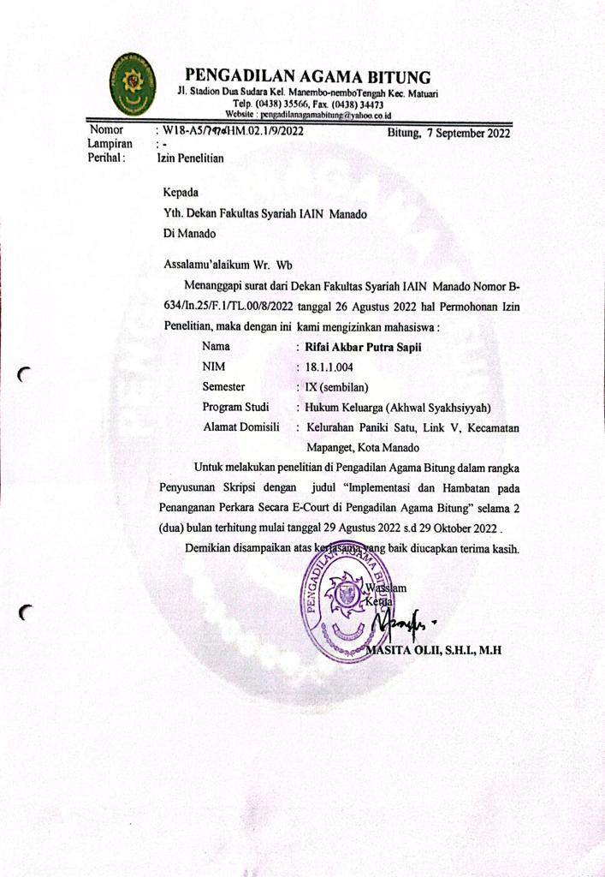
Gambar 1. Surat Izin Penelitian

Lampiran 3. Dokumentasi Penelitian
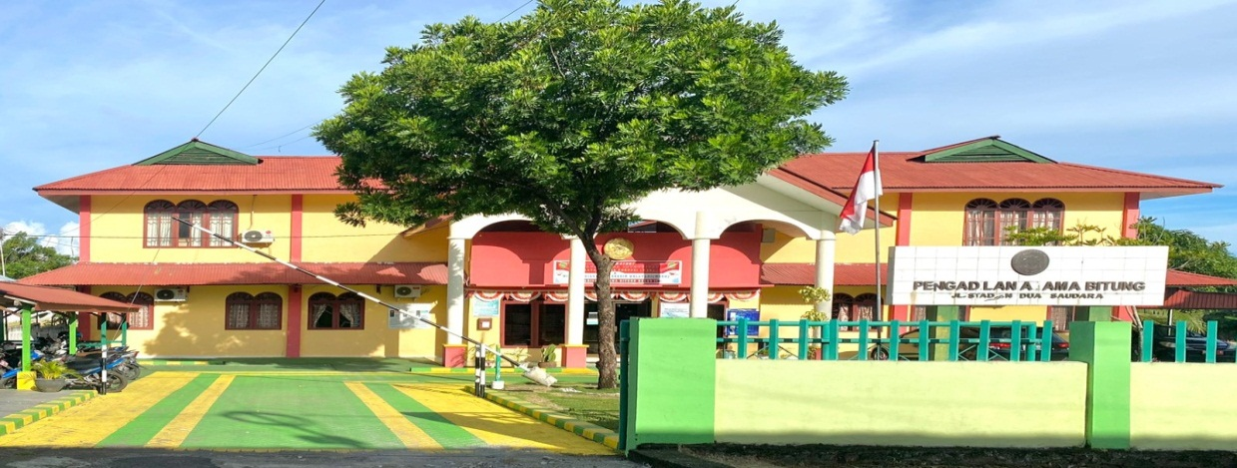
Gambar 2. Pengadilan Agama Bitung

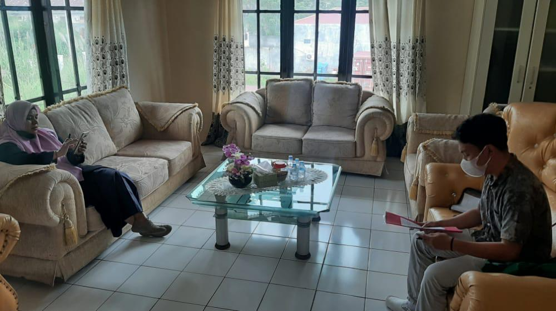
Gambar 3. Wawancara Dengan Ketua PA Bitung

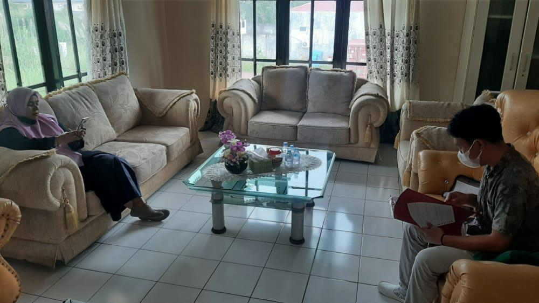
Gambar 4. Wawancara Dengan Ketua PA Bitung

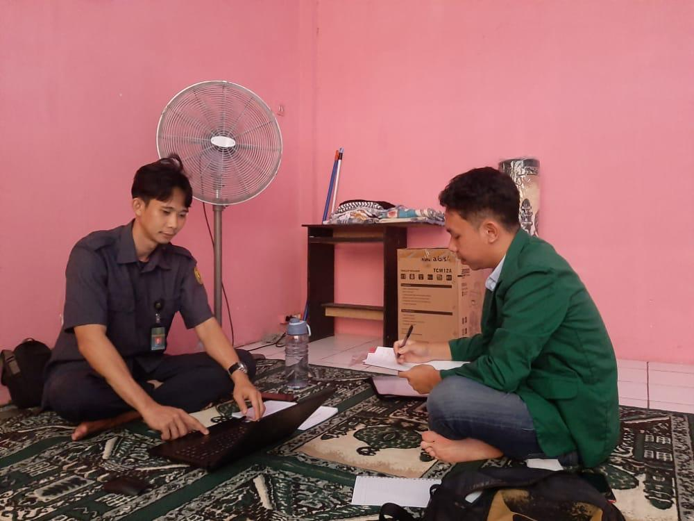
Gambar 5. Wawancara Dengan Panitera Pengganti PA Bitung

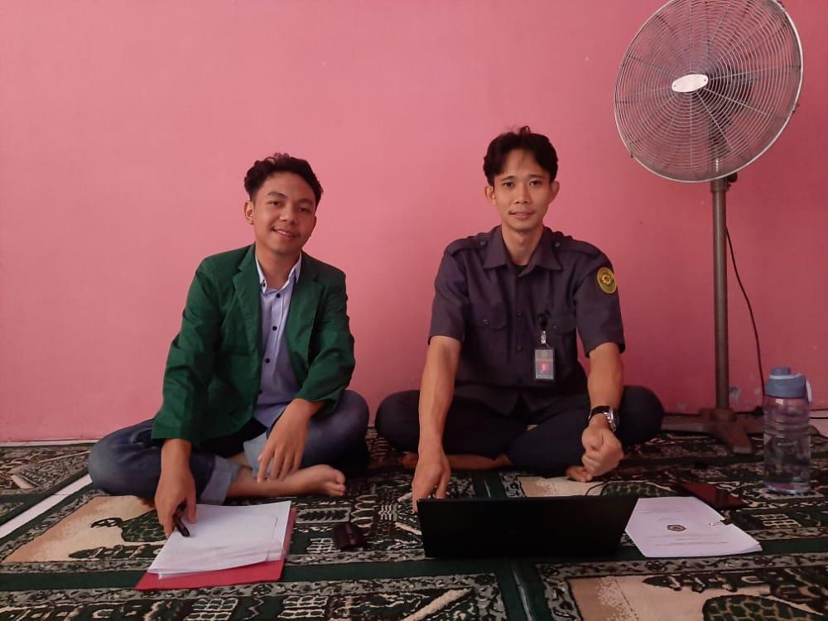
Gambar 6. Wawancara Dengan Panitera Pengganti PA Bitung

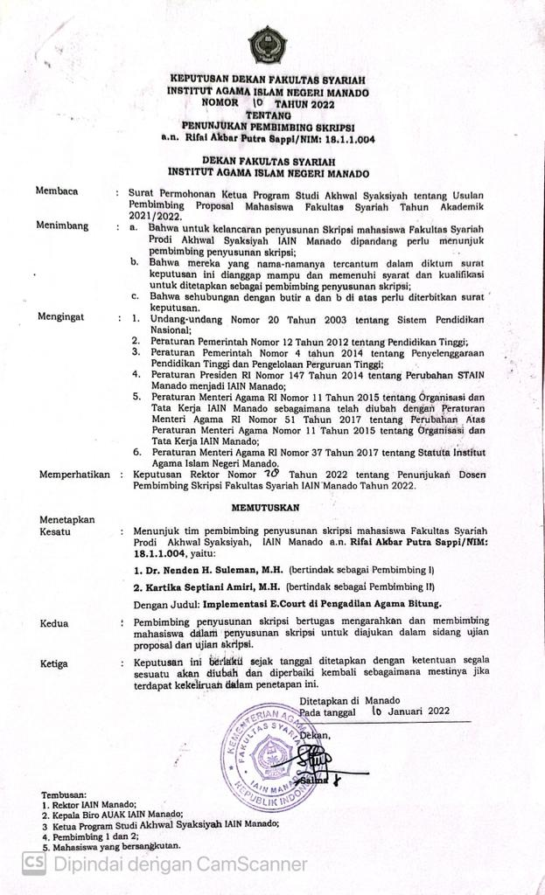
Gambar 7. SK Pembimbing Skripsi

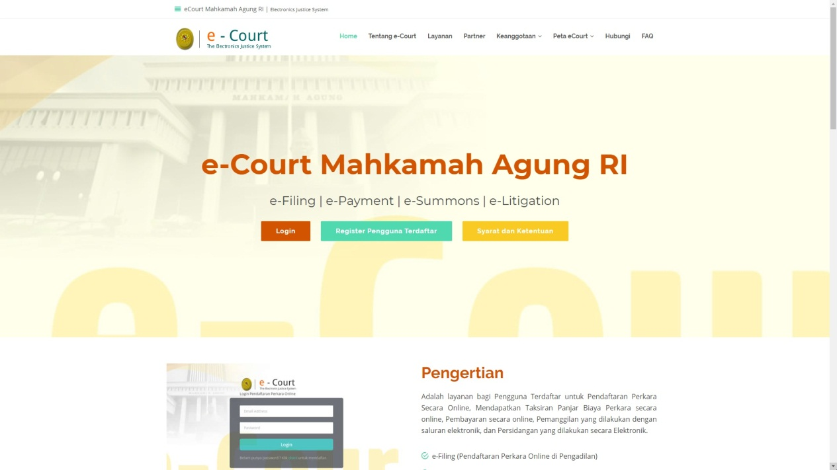
Gambar 8. Halaman Utama E-court

DAFTAR RIWAYAT HIDUP

Nama : Rifai Akbar Putra Sapii
Tempat, Tanggal Lahir : Manado, 13 Maret 2000
Alamat : Kelurahan Paniki Satu, Kecamatan Mapanget
E-mail : rifaiakbar98@gmail.com

Riwayat Pendidikan :
- SD Negeri 103 Manado
- SMP Negeri 1 Manado
- SMA Negeri 9 Manado
- Institut Agama Islam Negeri Manado (Program Studi Akhwal Syaksiyah)

Pengalaman Organisasi
- Kabid Kesekretariatan ROHIS SMA Negeri 9 Manado (2015-2016)
- Anggota Bidang Perencanaan Undang-Undang SEMA-F Syariah (2018-2019)
- Anggota Himpunan Mahasiswa Islam IAIN Manado (2018-2022)
- Anggota Bidang Pengembangan HMPS-AS (2019-2020)
- Anggota Divisi 2 GenBi SULUT (2019-2020)
- Bendahara GenBi IAIN Manado (2021-2022)

Andi Intan Cahyani, ‘Peradilan Agama Sebagai Penegak Hukum Islam Di Indonesia’, Jurnal Al-Qadau: Peradilan Dan Hukum Keluarga Islam, 6.1 (2019), 120.
Sonyendah Retnaningsih dkk., ‘Pelaksanaan E-Court Menurut Perma Nomor 3 Tahun 2018 Tentang Administrasi Perkara Di Pengadilan Secara Elektronik Dan E-Litigation Menurut Perma Nomor 1 Tahun 2019 Tentang Administrasi Perkara Dan Persidangan Di Pengadilan Secara Elektronik’, Jurnal Hukum & Pembangunan, 50.1 (2020), 127).
Aco Nur & Amam Fakhrur, Hukum Acara Elektronik di Pengadilan Agama (Siduarjo: Nizamia Learning Center, 2019), 129.
Yahya Harahap, Hukum Acara Perdata (Jakarta: Sinar Grafika, 2016), 215.
https://ecourt.mahkamahagung.go.id/ [diakses 15 januari 2022]
SK Mahkamah Agung RI No. 129/KMA/SK/VIII/2019 tentang Petunjuk Teknis Administrasi Perkara dan Persidangan di Pengadilan Secara Elektronik, 4.
SK Mahkamah Agung RI No. 129/KMA/SK/VIII/2019 tentang Petunjuk Teknis Administrasi Perkara dan Persidangan di Pengadilan Secara Elektronik, 6-7.
Pasal 1 Undang-undang Nomor 50 Tahun 2009 Tentang Peradilan Agama
Edi Gunawan,”Pengaruh Teori Berlakunya Hukum Islam Terhadap Pelaksanaan Peradilan Agama Di Indonesia” Jurnal Ilmiah Al-Syir’ah Vol.15 (Tahun 2017), 76.
Aco Nur, Inovasi & Akselerasi Perubahan Di Pengadilan Agama (Surabaya: Pustaka Saga, 2020), 125.
https://kbbi.web.id/implementasi [diakses 15 november 2022]
Gaffar Afan, Politik Indonesia : Transisi Menuju Demokrasi (Yogyakarta: Pusaka Pelajar, 2009), 295.
Nurdin Usman, Konteks Implementasi Berbasis Kurikulum, (Yogyakarta: Insan Media, 2002), 70.
Deddy Mulyadi, Study Kebijakan Publik Dan Pelayanan Publik, (Bandung : Alfabeta, 2015) , 12.
Cik Hasan Basri, Peradilan Agama di Indonesia (Jakarta: PT Raja Grafindo Persada, 2003), 2.
Poewardarmita, Kamus Umus Bahasa Indonesia (Jakarta: Balai Pustaka, 1980), 15.
Asep Saepullah, ‘Kewenangan Peradilan Agama’, Jurnal Kajian Hukum Islam, 1.2 (2017), 210.
Pasal 1 Undang-undang Nomor 50 Tahun 2009 Tentang Peradilan Agama
Kementerian Agama RI, Al-Qur’an dan Terjemahnya (Jakarta: Sinergi Pustaka Indonesia, 2012), 84.
A. Basiq Djalil, Peradilan Agama di Indonesia, (Jakarta: Kencana, 2006), 9.
Hafid Nur Fauzi, ‘Kewenangan Peradilan Agama Dalam Penerapan Hukum Islam Di Indonesia’, (2018), 4–6.
A. Cahyani, ‘Peradilan Agama sebagai Penegak Hukum Islam di Indonesia’, Jurnal Al-Qadau: Peradilan dan Hukum Keluarga Islam, 6.1 (2019), 129.
A. Saiful Aziz, ‘Posisi Lembaga Peradilan Dalam Sistem Pengembangan Hukum Islam’, Syariati Jurnal Studi Al-Quran Dan Hukum, 2.1 (2016), 289–290.
Sarwono, Hukum Acara Perdata Teori dan Praktik (Jakarta: Sinar Grafika, 2011), 7-8.
Sudikno Mertokusumo, Hukum Acara Perdata Indonesia (Yogyakarta: Librty, 2009), 5.
https://ecourt.mahkamahagung.go.id/ [diakses 15 febuari 2022]
Siti Fatwah and Kusnadi Umar, ‘Penerapan Sistem E-Court Di Pengadilan Tata Usaha Negara Makassar Perspektif Siyasah Syar’Iyyah’, Siyasatuna, 2.3 (2020), 586.
Susanto dkk., ‘Menciptakan Sistem Peradilan Efisien Dengan Sistem E-Court Pada Pengadilan Negeri Dan Pengadilan Agama Se-Tangerang Raya’, JCH (Jurnal Cendekia Hukum), 6.1 (2020), 106.
Nur dan Fakhrur, Hukum Acara Elektronik di Pengadilan Agama: Era Baru Sistem Peradilan di Indoneisa ( Sidoarjo: Nizami Learning Center, 2019), 114-118.
Keputusan Dirjen Badan Peradilan Agama Mahkamah Agung Nomor: 056/DJA/HK.05/SK/I/2020 tentang Pelaksanaan Administrasi Perkara dan Persidangan di Pengadilan Agama Secara Elektronik. 7.
Peraturan Mahkamah Agung Nomor 1 Tahun 2019 tentang Administrasi Perkara dan Persidangan di Pengadilan Secara Elektronik
Keputusan Dirjen Badan Peradilan Agama Mahkamah Agung Nomor: 056/DJA/HK.05/SK/I/2020 tentang Pelaksanaan Administrasi Perkara dan Persidangan di Pengadilan Agama Secara Elektronik, 25-26.
Mahkamah Agung RI, Buku Panduan E-court, 7-8.
Pasal 15,16 Peraturan Mahkamah Agung Nomor 1 Tahun 2019 tentang Administrasi Perkara dan Persidangan di Pengadilan Secara Elektronik
Keputusan Ketua Mahkamah Agung Nomor: 129/KMA/SK/VIII/2019 tentang Petunjuk Teknis Administrasi Perkara dan Persidangan di Pengadilan Secara Elektronik, 11-12.
Pasal 1 ayat (7) Peraturan Mahkamah Agung Nomor 1 Tahun 2019 tentang Administrasi Perkara dan Persidangan di Pengadilan Secara Elektronik
Surat Keputusan Ketua Mahkamah Agung Republik Indonesia Nomor 129/KMA/SK/2019 tentang Petunjuk Teknis Administrasi Perkara dan Persidangan di Pengadilan secara Elektronik,”
https://kbbi.web.id/asas [diakses 11 febuari 2022]
AH Pardosi, ‘Asas-Asas Hukum, Kekuatan Berlakunya Asas Hukum Kedudukan Advokat Dan Kedudukan Komisi Pemberantasan Korupsi’, Universitas Pasundan, (2016), 28.
Pasal 1 Undang-undang Nomor 48 Tahun 2009 Tentang Kekuasaan Kehakiman
M Natsir Asnawi, ‘Kekuasaan Kehakiman Dalam Perspektif Politik Hukum ’, 48, (2009), 28.
Yahya Harahap, Kedudukan Kewenangan dan Acara Peradilan Agama (Sinar Grafika: Jakarta, 2001), 56-57.
Subekti dan R. Tjitrosudibio, Kitab Undang-Undang Hukum Perdata (Jakarta: PT. Pradnya Paramita, 2008), 339.
Zainal Asikin, Hukum Acara Perdata di Indonesia (Jakarta: Prenadamedia Group, 2015), 14.
Shanti Riskawati, ‘Peraturan Mahkamah Agung Nomor 2 Tahun 2015 Tentang Tata Cara Penyelesaian Gugatan Sederhana Sebagai Instrumen Perwujudan Asas Peradilan Sederhana, Cepat Dan Biaya Ringan’, Veritas et Justitia, 4.1 (2018), 134-136.
Wahju Muljono, Teori & Praktik Peradilan Perdata di Indonesia (Yogyakarta: Pustaka Yustisia, 2012), 37.
M. Marwan, dan Jimmy. P, Kamus Hukum (Dictionary of Law Complete Edition), (Surabaya: Gama Press, 2009), 401.
Tata Wijayanta, ‘Asas Kepastian Hukum, Keadilan Dan Kemanfaatan Dalam Kaitannya Dengan Putusan Kepailitan Pengadilan Niaga’, Jurnal Dinamika Hukum, 14.2 (2014), 219–220.
Mario Julyano and Aditya Yuli Sulistyawan, ‘Pemahaman Terhadap Asas Kepastian Hukum Melalui Konstruksi Penalaran Positivisme Hukum’, Crepido, 1.1 (2019), 14–15.
M. Agus Santoso, Hukum,Moral & Keadilan Sebuah Kajian Filsafat Hukum (Jakarta: Kencana, 2014), 85.
Abdul Manan, Peranan Hukum Dalam Pembangunan Ekonomi (Jakarta: kencana, 2014), 65.
Hyronimus Rhiti, Filsafat Hukum Edisi Lengkap (Dari Klasik ke Postmodernisme), (Yogyakarta: Universitas Atma Jaya, 2015), 241.
Satjipto Rahardjo, Ilmu Hukum (Bandung: Citra Aditya, 2014), 174.
John Rawls, A Theory of Justice, Teori Keadilan, Dasar-dasar Filsafat Politik untuk Mewujudkan Kesejahteraan Sosial dalam Negara (Yogyakarta: Penerbit Pustaka Pelajar, 2011), 13.
Fatah Damanhuri, Teori Keadilan Menurut John Rawls, Jurnal TAPIs Vol.9 No.2 (2013), 32-33.
Sukarno Aburaera, Muhadar, dan Maskun, Filsafat Hukum (Makassar: Refleksi, 2010), 260.
Nur Basuki Minarno, Penyalahgunaan Wewenang Dalam Pengelolaan Keuangan Daerah Yang Berimplikasi Tindak Pidana Korupsi (Yogyakarta: LakaBang Mediatama, 2011), 65
Salim HS dan Erlies Septiana Nurbani, Penerapan Teori Hukum PadaPenelitian Disertasi dan Tesis, Buku Kedua (Jakarta: RajaGrafindo Persada , 2014), 185.
Juniarso ridwan dan Achmad Sodik Sudrajat, Hukum Administrasi Negara dan Kebijakan Pelayanan Publik ( Bandung: Nuansa,2010), 136.
Nur Basuki Minarno, Penyalahgunaan Wewenang Dalam Pengelolaan Keuangan Daerah Yang Berimplikasi Tindak Pidana Korupsi (Yogyakarta: LakaBang Mediatama, 2011), 65.
Philipus M Hadjon, Pengantar Hukum Administrasi Indonesia (Yogyakarta: Gadjah Mada University Press, 1993), 52.
Sudikno Mertokusumo, Mengenal Hukum Suatu Pengantar (Yogyakarta: Liberty, 2005), 82.
Yudiono OOS, 2013, Metode Penelitian, diakses di http://digilib.unila.ac.id pada tanggal 13 Juli 2022
Hajar M, Model-Model Pendekatan Dalam Penelitian Hukum dan Fiqh (Pekanbaru: UIN Suska Riau, 2015), 41.
https://www.pa-bitung.go.id [diakses 20 September 2022]
Shabri Hakim, Hambatan e-Court, Phone Recorder, 9, September 2022
Shabri Hakim, Hambatan e-Court, Phone Recorder, 9, September 2022
Shabri Hakim, Hambatan e-Court, Phone Recorder, 9, September 2022
Shabri Hakim, Hambatan e-Court, Phone Recorder, 9, September 2022
Shabri Hakim, Hambatan e-Court, Phone Recorder, 9, September 2022
Masita Oli’i, Implementasi e-Court, Phone Recorder, 1, November 2022
Masita Oli’i, Hambatan e-Court, Phone Recorder, 1, November 2022
Shabri Hakim, Hambatan e-Court, Phone Recorder, 9, September 2022
Shabri Hakim, Hambatan e-Court, Phone Recorder, 9, September 2022
Masita Oli’i, Hambatan e-Court, Phone Recorder, 1, November 2022
Masita Oli’i, Hambatan e-Court, Phone Recorder, 1, November 2022

